ALL ve AML Lösemi Alt Tip Sınıflandırmasında Sızıntısız Değerlendirme ve Platformlar Arası Aktarım
  - Ara Rapor: Literatür Taraması, Veri Setleri ve Keşifsel Veri Analizi
Enes AY
Öğrenci No. 503020260092
Yapay Zeka Programı, Fen Bilimleri Enstitüsü
Eskişehir Osmangazi Üniversitesi, Eskişehir, Türkiye
enes.ay.910@gmail.com
Video: https://youtu.be/VIDEO-LINK-HERE. Kod: https://github.com/mrayenesay/leukemia-all-aml-ml. Bu rapordaki her sayı scripts/run_eda.py tarafından üretilir ve LaTeX makrosu olarak alınır; bkz. Bölüm VI.
Özet—Akut lenfoblastik (ALL) ve akut miyeloid lösemi (AML) farklı tedaviler gerektirir; Golub vd.
mikrodizi veri seti (72 hasta, 7.129 prob) bu iki sınıfı gen ifadesinden ayırmanın klasik kıyas setidir. Veri çok küçük ve çok yüksek boyutlu olduğundan (p ≫ n), yayımlanmış ve %100’e yakın bazı doğruluklar bilgi sızdırıyor görünen doğrulama tasarımlarına dayanır. Bu ara rapor, makine öğrenmesi (ML) yöntemlerinin sızıntısız karşılaştırmasının temelini atar: (i) belgelenmiş bir arama protokolüyle 52 kaynak incelenmiş, (ii) aynı klinik soruyu taşıyan iki bağımsız açık kohort seçilmiş—çok merkezli MILE çalışması (GSE13159, 1.292 ALL/AML örneği, Affymetrix HG-U133 Plus 2.0) ve Andersson vd. pediatrik kohortu (GSE7186, 121 örnek, iki renkli cDNA dizileri)—ve (iii) tümüyle betiklenmiş bir keşifsel analiz yürütülmüştür. Golub verisinde eksik değer yoktur, ancak yoğunlukların %28,7’si negatiftir; bu durum kırpma ve log₂ dönüşümünü gerekçelendirir. Dönüşümden sonra PC1 tek başına sınıfları AUC 0,984 ile ayırır. Eğitim ve bağımsız set arasında ölçülebilir bir kayma vardır. Gen bazlı t istatistikleri kohortlar arasında koreledir (Spearman ρ=0,56 Golub–MILE, ρ=0,44 Golub–Andersson); her kohort standartlaştırılana kadar birleşik varyansa sınıf değil, veri seti kimliği hâkimdir. Sabit ayarlı bir fizibilite pilotunda, gen seçimini çapraz doğrulama dışına almak rastgele etiketlerde bile dengeli doğruluğu 0,50 düzeyinden 0,91 düzeyine çıkarmış; sabit kohortlar arası aktarımda altı yönün 4’ünde AUC 0,965–0,992 iken dengeli doğruluk 0,50 olmuştur. Bu bulgular, kilitli dış test setlerini de içeren final makalesinin tasarımını belirler.
Anahtar Kelimeler—lösemi, gen ifadesi, mikrodizi, keşifsel veri analizi, batch etkisi, iç içe çapraz doğrulama, küçük örneklemle öğrenme

I. Giriş
Klinik problem. ALL lenfoid, AML miyeloid öncül hücrelerden kaynaklanır. Belirtiler ve kemik iliğindeki blastlar benzer olsa da indüksiyon kemoterapisi, risk sınıflaması ve nakil kararları önemli ölçüde farklıdır; bu yüzden yanlış soy ataması tedaviyi doğrudan etkiler. Rutin uygulamada ayrım morfoloji, sitokimya, immünfenotipleme ve sitogenetiğe dayanır; gen ifadesi profili, bu etiketleri tek ve nesnel bir testle yeniden üretebilen ve alt sınıfları ortaya çıkarabilen bir yöntem olarak önerilmiştir [1], [2]. Bu çalışmada görev ALL ve AML alt tip sınıflandırması olarak adlandırılır: iki sınıf da lösemidir, dolayısıyla ders modülünde ALL için kullanılan “non-cancer” etiketi biyolojik olarak yanlıştır ve burada kullanılmaz.
Mikrodizi teknolojisi. DNA mikrodizisi, işaretli cDNA/cRNA’yı sabitlenmiş problara hibritleştirerek binlerce mRNA transkriptinin miktarını paralel olarak ölçer. Affymetrix oligonükleotit dizileri (Golub ve MILE) prob seti başına bir yoğunluk verir; eski MAS 4 “average difference” değeri (perfect-match eksi mismatch) negatif olabilir ve Present/Marginal/Absent (P/M/A) saptama çağrısıyla birlikte gelir. İki renkli noktalı cDNA dizileri (Andersson) örneği (Cy3) ortak bir referans RNA (Cy5) ile birlikte hibritleştirir ve log oran verir.
Araştırma soruları (AS). Proje, yanlışlanabilir dört soruyu sınar:
- AS1 (yöntem karşılaştırması): 72 Golub örneğinin tamamında sızıntısız 5×5 iç içe tabakalı çapraz doğrulama (CV) altında cezalandırılmış lojistik regresyon, destek vektör makinesi (SVM) ve rastgele orman dengeli doğrulukta farklı mıdır? H₀: ortalama dengeli doğruluklar eşittir; düzeltilmiş yeniden örnekleme t testi [3] ve Holm düzeltmesiyle ikili olarak sınanır.
- AS2 (protokol): Ders modülündeki tek 38/34 bölmesi, iç içe CV’nin %95 güven aralığı içinde bir tahmin mi verir? Gen seçimini CV dışına almak doğruluğu ne kadar şişirir?
- AS3 (genellenebilirlik): ALL/AML sinyali kohortlar ve platformlar arasında ortak mıdır; yani gen bazlı test istatistiklerinin korelasyonu ρ>0 ve ilk 100 gen örtüşmesi şanstan büyük müdür? Final raporunda: bir kohortta eğitilen model, kilitli dış setlerde hem sıralamayı (AUC) hem karar eşiğini (dengeli doğruluk ≥ 0,90) koruyor mu?
- AS4 (bonus): Derin model (MLP/otokodlayıcı) ve tablosal transformer (TabPFN), aynı protokolde en iyi klasik modeli geçer mi?
AS3, Bölüm IV’teki keşifsel analizle kısmen yanıtlanmıştır.
Bu ara raporun katkıları. (1) 52 kaynağın belgelenmiş taraması (Bölüm II); (2) uyumlaştırılmış iki dış kohort, toplam üç veri seti (Bölüm III); (3) numaralı modelleme çıkarımları içeren betiklenmiş keşifsel veri analizi (EDA) (Bölüm IV); (4) makalenin ana iddialarını sınayan fizibilite pilotu ve önceden belirlenmiş plan (Bölüm V).

II. Literatür Taraması
Arama protokolü. Crossref (dergi makalelerine süzülmüş anahtar kelime araması), Europe PMC (tam metin) ve PubMed/NCBI E-utilities 3 Kasım 2026’da sorgulanmıştır. Keşif 2021–2026 ile sınırlandırılmış; klasik çalışmalar (1995–2020) tanımlayıcıyla eklenmiş ve aynı şekilde doğrulanmıştır. Sorgulardan bazıları: “golub leukemia gene expression classification”, “machine learning cancer classification gene expression data review” ve tam metin sorgusu “7129” AND “72 samples” AND (leukemia OR leukaemia) AND classification. Dahil etme: kullanılan veri setleri, ifade verisinde sınıflandırma veya öznitelik seçimi, doğrulama yanlılığı, batch etkileri ya da güncel tablosal öğrenme üzerine hakemli dergi veya konferans makaleleri. Golub sonucu olan makalelerde bildirilen örnek ve gen sayıları kaydedilmiştir. Dışlama: konferans özetleri, görüntü tabanlı lösemi çalışmaları, Golub etiketli sonucu doğrulanamayan makaleler ve dizinlenmeyen yayın organları. İlk taramada başlığına göre 152 kayıt elenmiş, 24 özet değerlendirilmiştir. 6 Kasım 2026’da sızıntı, dış doğrulama, platform aktarımı ve lösemi transkriptomu için Europe PMC ve Crossref’te yaklaşık 35 sorguyla hedefli ek tarama yapılmıştır. Sonuçta 46 çalışma ve 6 yöntem kaynağı dahil edilmiştir: 52 kaynağın 31’i 2021 ve sonrasına, 28’i 2022 ve sonrasına aittir; klasikler veri ve özgün yöntemlerle sınırlı tutulmuştur. DOI’ler Crossref ile doğrulanmış; 47 çalışmaya tam metin, 4’üne özet, 1’ine künye düzeyinde başvurulmuş ve aşağıdaki iddialar yapay zekâ desteğiyle bu metinlere göre denetlenmiştir (reports/literature/).
Veri setleri ve lösemi sınıflandırması. Golub vd. [1], 38 örnekte öğrenilip 34 bağımsız örneğe uygulanan 50 genli ağırlıklı oylama öngörücüsünü tanıtmıştır. MILE, protokolleri 11 laboratuvarda standartlaştırmış [4]; 18 sınıfta %92,2 çapraz doğrulanmış uyuma, bağımsız ileriye dönük kohortta %88,1’e ulaşmıştır [2]. Andersson vd. [5] ardışık 121 çocukluk çağı lösemisini k-NN ile sınıflandırmıştır. Güncel çalışmalar RNA-seq’e geçmiştir: AML, B-ALL ve T-ALL’yi ayıran bir sınıflandırıcı dış veride %97,5 duyarlılık ve %93,7 kesinlik [6], ALLCatchR dışarıda tutulan kohortlarda 21 B-ALL alt tipinde 0,957 doğruluk [7], sıra dönüşümlü bir derin model AML içermeyen görülmemiş bir kohortta %99,38 soy doğruluğu bildirmiştir [8]. AML’de IDH tahmininde yüksek ayrıma rağmen yüksek olasılıklar fazla tahmin edilmiştir [9].
Sınıflandırıcılar ve gen seçimi. Golub verisinde SVM [10], SVM-RFE [11], diyagonal diskriminant analizi [12], küçültülmüş merkezler [13], elastic net [14] ve rastgele orman [15] denenmiş; basit yöntemler karmaşık olanlarla yarışmıştır [12]. Bir derleme 132 makalede hibrit seçimi en sık araştırma yönü bulmuş (%34,9) [16], bir başkası seçimi filtre, sarmalayıcı, gömülü ve hibrit olarak gruplamıştır [17].
Sızıntı ve doğrulama yanlılığı. Genleri CV’den önce tüm örneklerde seçmek iyimser hata üretir [18]; iç içe CV benzetimde neredeyse yansız, hafif kötümser tahminler vermiştir [19]. Bir tarama sızıntının 17 alanda en az 294 makaleyi etkilediğini ve tüm veride öznitelik seçiminin bir sızıntı türü olduğunu bildirir [20]; biyolojik verideki bağımlılıklar yanlılığı fark etmeyi zorlaştırır [21], [22]. On radyomik veri setinde CV öncesi seçim AUC’de 0,15’e kadar yanlılık üretmiş [23], bağlantısal modellerde dikkat sorunları tahmininde r değerini 0,01’den 0,48’e çıkarmıştır [24]. Doğrusal modelde CV, eldeki modelin değil başka eğitim kümeleriyle kurulan modellerin ortalama hatasını tahmin eder ve olağan aralıklar fazla dar olabilir [25]. [3] düzeltmesi rastgele alt örnekleme için türetilmiştir; çoklu veri setlerinde sıra testleri önerilir [26].
Dış doğrulama ve platform aktarımı. Klinik modellerde kalibrasyon, heterojenliğe ayrımdan daha açıktır [27]; dış doğrulamada tek ölçüt yetmez [28], [29] ve TRIPOD+AI eşiğin nasıl belirlendiğini raporlamayı ister [30]. Batch etkileri ifade verisine hâkim olabilir [31]; ComBat bunları düzeltmek için önerilmiştir [32], karışık platform eğitiminde ise z-skor en değişken yöntem olmuştur [33]. 12.029 transkriptomda AML diğer tüm örneklerden ayrılmış, U133A’dan RNA-seq’e ham aktarım başarısız kalmış, gen bazlı sıra dönüşümü bunu çözmüştür [34]. Sepsis sınıflandırıcılarında mikrodiziden RNA-seq’e aktarımda AUROC 0,999 iken 0,5 eşiğinde dengeli doğruluk 0,50 bulunmuş, örnek içi sıra dönüşümü eşiği kurtarmıştır [35]. Akciğerde harmonizasyonsuz aktarımda AUROC da çökmüş (0,58) [36], eşleşmiş pankreas örneklerinde olasılıklar kaymış [37], meme kanserinde kalibrasyon eğimi 0,96’dan 1,57–2,74’e çıkmış [38], sepsiste karşılaştırma grubu değişince dengeli doğruluk 0,527’ye inmiştir [39].
Golub ve tablosal öğrenmede güncel sonuçlar. Golub etiketli güncel sonuçlar çok yüksektir [40]–[43]. Ancak protokol anlatımlarına göre [40], [43] genleri CV’den önce seçmekte, [42] aynı veride seçim ve ayar yapan rastgele ayırmalar kullanmakta (ve Golub’da bulunmayan CML, CLL ve sağlıklı sınıflarını listelemekte), [41] seçimin her katta yinelenip yinelenmediğini belirtmemektedir. Swarm learning benzetimli çok merkezli bölümlerde tek düğümlü modelleri geçmiştir [44]. Tablosal kıyaslarda ağaçlar orta boyutlu, düşük boyutlu veride derin ağları geçmiş [45], FT-Transformer en iyi derin model olmuş ama her zaman artırılmış ağaçları geçememiş [46], TabPFN 10.000 örnek ve 500 özniteliğe kadar ayarlı ağaçları geçmiş [47], GenePT ise gen metin özetlerini dil modeliyle gömmüştür [48].
Tablo I. Literatür özeti (alt küme; 46 çalışmalık tam tablo Ek A’dadır). Sızıntı riski, bildirilen protokol sırasına ilişkin bizim okumamızdır.
Kaynak (yıl) | Veri seti | Ön işleme / öznitelik seçimi | Yöntem | Doğrulama | En iyi sonuç | Sızıntı riski
[1] (1999) | Golub 38/34 | sınıf korelasyonuyla (SNR) gen seçimi | 50 genli ağırlıklı oylama | LOOCV + sabit bağımsız test | test: 29/34 tahmin, tümü doğru | düşük (seçim eğitimde)
[12] (2002) | Golub, NCI60, lenfoma | kırpma, log, tek değişkenli filtre | DLDA, k-NN, ağaçlar | 150 tekrarlı 2:1 bölme | DLDA ortanca hata 0 | düşük
[18] (2002) | kolon, Golub | CV içinde ve dışında seçim | SVM-RFE; Fisher + ileri seçim | dış 10 kat, .632+ | seçim yanlılığı yaklaşık %5 | – (sızıntıyı inceler)
[40] (2022) | Golub + 3 | GNN tabanlı sıralama | SVM | 10 kat CV | doğruluk 0,971 (2 gen) | muhtemelen yüksek (seçim CV’den önce)
[41] (2022) | Golub + 2 | topluluk sarmalayıcı (k-NN) | yığılmış DNN | k kat CV | doğruluk %99,6 | belirsiz (seçim sırası)
[42] (2022) | “Golub” (UCI)† | PSO (2.323 gen) | optimize CNN | rastgele 70/30, 80/20 | doğruluk %99,9 | yüksek (CV yok)
[43] (2024) | Golub + CuMiDa | RF önemi ≥0,04 | süper öğrenici | 10 kat CV + %20 test | doğruluk 0,98 | yüksek (sıralama CV’den önce)
†Makale, Golub verisinde bulunmayan CML, CLL ve sağlıklı sınıflarını da listelemektedir.
Boşluk. Tablo I’deki dört güncel çalışmada doğruluklar %97 ile neredeyse %100 arasındadır; önceki çalışmalar daha düşük değerler bildirir (ör. 34 testte 2 hata [13], seçim yanlılığı düzeltildikten sonra yaklaşık %5 hata [18]). Sayıları karşılaştırmak güçtür: protokoller farklıdır, bazı çalışmalar genleri tüm veride seçer [11], [40], [43] ve dört güncel çalışmanın hiçbiri güven aralığı bildirmez. Okuduğumuz Golub tabanlı sınıflandırma makalelerinde hiçbir model veya gen listesi bağımsız bir lösemi kohortuna ya da platforma aktarılmaz. AUC ile karar eşiğinin ayrışması sepsiste gösterilmiştir [35], ama taramamızda ALL/AML için ikisini birlikte raporlayan bir çalışma bulunmamıştır (bu “ilk” anlamına gelmez). Proje bu boşlukları tek bir sızıntısız protokol, aralık tahminleri ve dış kohortlarla ele alır.

III. Veri Setleri
Tablo II üç veri setini özetler; sınıf dağılımları Ek C’de (Şekil 7) verilmiştir.
Golub (ana veri seti). Golub vd. [1] (DOI 10.1126/science.286.5439.531); özgün Broad Institute dosyalarının Kaggle kopyasından alınmıştır (“Gene expression data set (Golub et al.)”, lisans CC0). Platform: Affymetrix Hu6800/HuGeneFL (GEO GPL80), 7.129 prob seti (58 AFFX kontrolü; 6.434 tanesi bir gen sembolüne eşlenir), P/M/A çağrılı MAS 4 average difference. Hastaların çoğu çocuktur (47 ALL’nin tamamı ve 25 AML’nin 10’u) ve 72 örneğin 62’si kemik iliğidir; bağımsız set daha heterojendir (periferik kan, çocukluk çağı AML’si, farklı referans laboratuvarları) [1]. Referans bölme 38 eğitim (27 ALL / 11 AML) ve 34 bağımsız örnek (20 / 14) içerir; genel oran %65/%35’tir.
MILE (benzer veri seti 1). Microarray Innovations in LEukemia, aşama 1, GEO GSE13159 (DOI 10.1200/JCO.2009.23.4732, 10.1111/j.1365-2141.2008.07261.x) [2], [4]. 18 sınıfta 2.096 tanı örneği içerir; örnekler 11 laboratuvarda standart protokollerle Affymetrix HG-U133 Plus 2.0 (GPL570, 54.675 prob seti) üzerinde profillenmiş ve kantil normalize sinyalden türetilmiştir [2]. 14 ALL ve AML sınıfı ikili etikete eşlenmiş; CLL, CML, MDS ve lösemik olmayan örnekler dışlanmıştır. Geriye 1.292 örnek kalır (750 ALL / 542 AML; 1.211 kemik iliği, 81 periferik kan). Seçilme nedeni: aynı klinik soru, çok daha büyük çok merkezli kohort, Affymetrix teknolojisi ve ön eğitime (bonus B1) yetecek büyüklük.
Andersson (benzer veri seti 2, bonus B4). İsveç’in Lund kentinden ardışık 121 çocukluk çağı akut lösemisi, GEO GSE7186 (DOI 10.1038/sj.leu.2404688) [5]: 87 B soylu ALL, 11 T hücreli ALL ve 23 AML (6 normal kemik iliği kontrolü dışlanmıştır). GEO’ya göre 108 örnek kemik iliği, 13 örnek periferik kandır. Platform: Swegene Human 27K RAP iki renkli noktalı cDNA dizisi (GPL4861, 21.370 raportör). Değerler lowess normalize log₂(örnek/Universal Human Reference) oranlarıdır; hastane bazında merkezlenmiş ve %40 varlık ölçütüyle önceden süzülmüştür, bu nedenle değerlerin %7,19’u eksiktir. Seçilme nedeni: aynı soru ama farklı teknoloji, tümüyle pediatrik seri ve gerçek eksik değerler.
Kilitli dış test setleri (final). Sonuçların yalnızca görülmüş veriye uymadığını göstermek için iki bağımsız set final değerlendirmesine kadar kapalı tutulmuştur: (i) MILE aşama 2 (GEO GSE13164, Roche AmpliChip Leukemia, GPL7473, 1.480 prob seti): bu serideki 1.152 örneğin 693’ü akut lösemidir (436 ALL / 257 AML; metaveriden sayılmış, ifade değerlerine bakılmamıştır) [2]; (ii) TARGET-ALL-P2 ve TARGET-AML (NCI GDC, açık erişimli STAR sayımları), mikrodiziden RNA-seq’e geçişi sınar. TARGET’ta sınıf ile proje karıştığından bu set yalnızca dışarıda eğitilmiş modelin testinde kullanılacaktır. Golub’un 34 bağımsız örneği EDA’da incelenmiş, ama hiçbir modele girmemiştir.
Lisanslar. NCBI, GEO verilerine kısıtlama koymaz, ancak veri sahiplerinin hakları olabilir; tüm setler atıfla akademik araştırmada kullanılmıştır.
Uyumlaştırma. Problar GEO platform açıklamalarıyla (GPL80/GPL570/GPL4861) HGNC sembollerine eşlenmiştir. Belirsiz problar (“A///B”) çıkarılmış, gen başına birden çok prob en yüksek ortalama ifadeli proba indirgenmiştir. Sonuçta 5.268, 20.848 ve 9.677 gen elde edilir; 5.207 gen Golub ve MILE’da, 3.487 gen Golub ve Andersson’da, 3.469 gen üçünde ortaktır.
Tablo II. Üç veri setinin karşılaştırması.
 | Golub | MILE | Andersson
Kaynak | [1], Kaggle (CC0) | GSE13159 | GSE7186
Platform | Hu6800 (GPL80) | U133 Plus 2.0 (GPL570) | 27K cDNA (GPL4861)
Teknoloji | tek renk oligo | tek renk oligo | iki renk cDNA
Ölçü | MAS4 avg. diff. | aralık ölçekli log | log₂ oran
Popülasyon | çoğunlukla pediatrik | çok merkezli | pediatrik
Örnek n | 72 | 1.292 | 121
Öznitelik p | 7.129 | 54.675 | 21.370
ALL / AML | 47 / 25 | 750 / 542 | 98 / 23
Bölme | 38 eğitim / 34 test | yok | yok
Eksik değer | 0 | %0,08 | %7,19
Gen (sembol) | 5.268 | 20.848 | 9.677

IV. Keşifsel Veri Analizi
Tüm analizler Python’da (pandas, SciPy, scikit-learn [49], seaborn) scripts/run_eda.py ile, tohum 42 kullanılarak yürütülmüştür. Sızıntı notu: bu bölümdeki denetimli gen sıralamaları yalnızca veriyi betimler. Modeller için öznitelik seçmekte asla yeniden kullanılmamalıdır; aksi hâlde [18] seçim yanlılığı yeniden üretilir.

A. Veri kalitesi
Golub. 513.288 değer arasında 0 eksik veya sonsuz değer vardır; bu nedenle modüldeki “INF’yi ortalamayla doldur” adımının özgün dosyalarda etkisi yoktur (yalnızca pozitif olmayan değerlerin log’u alındığında önem kazanır, kırpma bunu önler). Buna karşılık değerlerin %28,7’si negatif, %32,7’si 20’nin altında, %0,83’ü 16.000’in üstündedir (aralık −28.400 ile 71.369; Şekil 1a). Negatif average difference, mismatch sinyali perfect-match sinyalini aştığında, yani transkript yokken ortaya çıkar. Çağrılar bunu doğrular: ölçümlerin %70,2’si Absent, %28,2’si Present ve %1,6’sı Marginal’dır. Ortanca değer Absent için 33, Present için 662’dir (Şekil 1c) ve 1.971 prob hiç Present çağrısı almaz. Dizi başına Present oranı %19,1 ile %40,5 arasında değişir ve görünür bir sınıf örüntüsü yoktur (Şekil 1b). Etiket eşleme: hasta sütunları sayısal sırada değildir (eğitim sırası 1–27, 34–38, 28–33). Bu yüzden etiketler hasta numarasıyla birleştirilmiş; betik eğitim kimliklerinin tam 1–38, test kimliklerinin 39–72 ve sınıf sayılarının 27/11 ile 20/14 olduğunu doğrular.
MILE ve Andersson. GEO, MILE değerlerini normalize sinyal olarak tanımlasa da her dizi tam olarak 0,00–1,00 aralığını kaplar. Bir dizinin ArrayExpress örnek tablosuyla karşılaştırılması, değerlerin log₂ sinyalin monoton (Spearman 1,000) ve neredeyse doğrusal bir fonksiyonu olduğunu gösterir (Pearson 0,998; doğrusal sinyalle 0,51): bunlar dizi başına aralık ölçekli log yoğunluklardır, bu nedenle ek log dönüşümü uygulanmaz. 45 prob seti tüm dizilerde boştur ve çıkarılmıştır (tüm değerlerin %0,08’i); sonsuz değer yoktur. Andersson’da değerlerin %7,19’u eksiktir: 12.084 raportörde en az bir boşluk, 2.841 raportörde %20’den fazla eksik vardır; bir dizide değerlerin %24,3’ü yoktur (Ek C, Şekil 15). Bu nedenle imputasyon gereklidir ve eğitim katlarının içinde öğrenilmelidir.
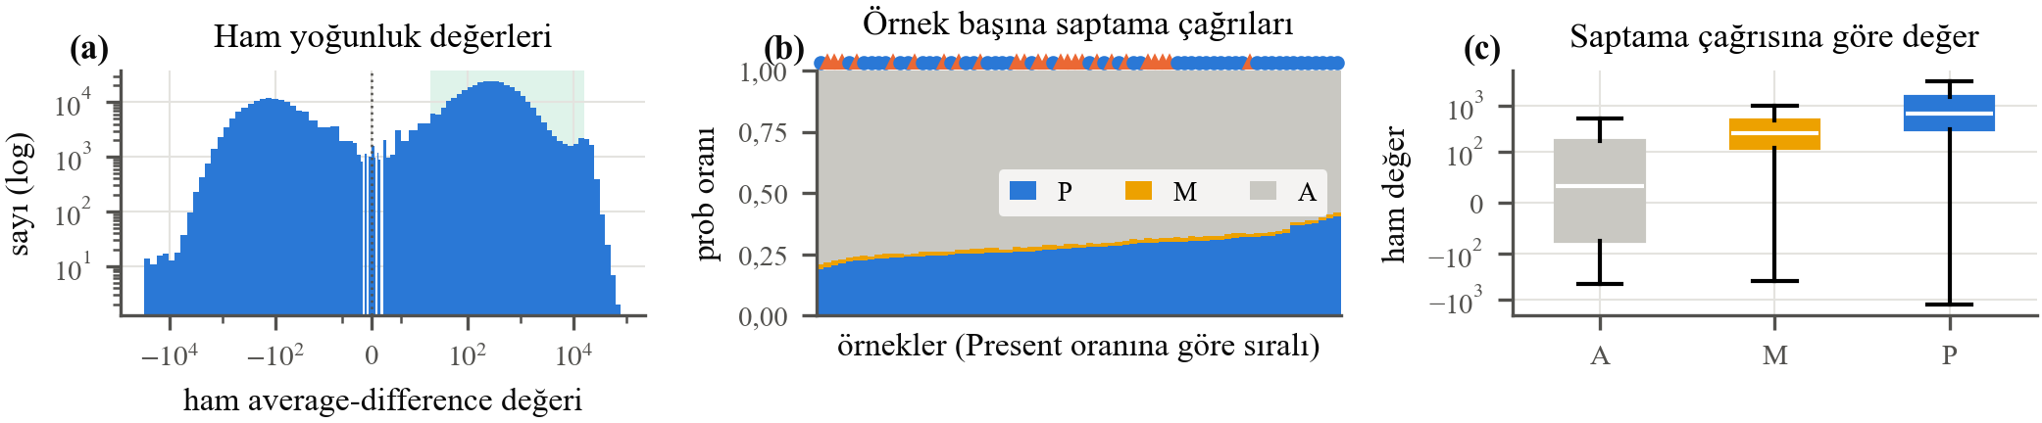
Şekil 1. Golub veri kalitesi. (a) Simetrik log eksende ham average-difference değerleri; gölgeli bant [20, 16000] kırpma penceresidir. (b) Dizi başına Present/Marginal/Absent çağrı oranları (üstteki işaretler: sınıf). (c) Saptama çağrısına göre ham değer: Absent çağrıları negatif veya sıfıra yakın değerlerle örtüşür.

B. Dağılımlar ve dönüşüm
Değerler ders rehberinde verilen [20, 16000] penceresine kırpılmış ve log₂ dönüşümü uygulanmıştır (Dudoit vd. [12] 100 tabanı, aynı tavanı ve 10 tabanlı log kullanmıştır). Birleşik çarpıklık 7,08 değerinden 0,55 değerine düşer; gen ortalaması ile standart sapma arasındaki Spearman korelasyonu 0,95 değerinden 0,18 değerine iner (Ek C, Şekil 8). Dönüşüm, aksi hâlde birkaç yüksek yoğunluklu genin uzaklık tabanlı yöntemlere (SVM, k-NN, PCA) hâkim olmasına yol açacak ortalama–varyans bağımlılığının çoğunu giderir. Kırpmadan sonra değerlerin yaklaşık üçte biri tabanda (log₂ 20) toplanır; bu, yoğunlukta bir sivrilme olarak görünür. [12] filtresi (maks/min >5 ve maks−min >500) 7.129 probun 3.859’unu korur; 100 tabanıyla 3.571’ini korur ki bu, [12] çalışmasındaki gen sayısının tam olarak aynısıdır. MILE (aralık ölçekli log) ve Andersson (log₂ oran, ortanca −0,04) zaten log ölçeğindedir.

C. Boyut indirgeme
Merkezlenmiş, filtrelenmiş log₂ veri üzerindeki PCA (Ek C, Şekil 6) varyansın dağınık olduğunu gösterir: PC1 %10,8, ilk on PC %49,6 açıklar ve %80 için 37 PC gerekir. Yine de PC1 tek başına ALL ve AML’yi AUC 0,984 ile sıralar; yani sınıf farkı en büyük tekil varyasyon kaynağıdır. t-SNE (perplexity 10) [50] iki belirgin grup gösterir (siluet 0,40; 10 boyutlu PCA uzayında 0,17) ve bağımsız örnekler (siyah kenarlı) eğitim örnekleriyle karışır. MILE’da (en değişken 5.000 prob) en iyi tek PC AUC 0,987 verir. Andersson’da PC1 %17,5 açıklar ve AUC 0,999 verir.

D. Ayırt edici genler
Her gen için Welch t testi, Mann–Whitney U testi (ikisi de Benjamini–Hochberg FDR [51] ile) ve Golub’un sinyal-gürültü oranı (SNR) hesaplanmıştır. Golub’da 3.859 genden 945’i q<0,05 düzeyinde anlamlıdır (q<0,01’de 567; Mann–Whitney ile 1.014); 462 gen AML’de, 483 gen ALL’de yüksektir. SNR ve t genleri neredeyse aynı sıralar (ρ=0,999; Ek C). Üst sıradaki genler (Ek C, Tablo V) bilinen biyolojiyle uyumludur: miyeloid genler (CST3, CD33, MPO, ZYX, MGST1) AML’de, lenfoid/B hücre genleri (TCF3, CD79B, CD19, DNTT, VPREB1, CCND3) ALL’de yüksektir. CST3, ZYX ve CD33, [1] çalışmasının 50 bilgilendirici geni arasında da yer alır. Örneklerin ilk 30 gen üzerinde hiyerarşik kümelenmesi (Ek C, Şekil 5) sınıfları geri kazanır (düzeltilmiş Rand indeksi ARI =0,89). Andersson’da ARI yalnızca 0,41’dir: T-ALL örnekleri AML’nin yanında kümelenir, çünkü ALL’de yüksek genlerin çoğunu süren B hücre programından yoksundurlar. 1.292 örnekle MILE prob setlerinin %69,1’i anlamlıdır, kümeleme yine sınıfları geri kazanır (ARI 0,86) ve sıralamanın başında LEF1 (lenfoid) ile MGST1, CFD, APLP2 (miyeloid) yer alır.

E. Eğitim ve bağımsız set (batch etkisi)
Ortalama Present oranı eğitim setinde %29,0, bağımsız sette %27,3’tür (Mann–Whitney p=0,071). Dizi parlaklığının vekili olan 75. yüzdelik yoğunluk bağımsız sette daha düşüktür (ortanca 421; eğitimde 482, p=0,016; Ek C, Şekil 4). Batch etkisini sınıf bileşiminden ayırmak için eğitim ve test her sınıfın içinde, gen bazlı Kolmogorov–Smirnov testleriyle karşılaştırılmıştır. Kayma yoksa genlerin %5’inde p<0,05 beklenir. ALL için %17,7 (FDR sonrası 28 gen anlamlı), AML için %8,0 (0 gen) gözlenmiştir. Yani orta düzeyde, ALL’ye özgü bir kayma vardır. Bu, bağımsız örneklerin daha heterojen toplanmasıyla tutarlıdır ve tek bir 34 örneklik test skorunun CV tahminlerinden sapmasının nedenlerinden biri olabilir (AS2); yine de [12] bu bölmede belirgin bir doğruluk kaybı görmemiştir.

F. Kohortlar arası karşılaştırma
Ortak genlerde gen bazlı t istatistikleri kohortlar arasında pozitif koreledir (Şekil 2a,b): Golub–MILE ρ=0,56, Golub–Andersson ρ=0,44, MILE–Andersson ρ=0,67. İlk 100 genden 33’ü Golub ve MILE’da (hipergeometrik p=3,6×10⁻²⁸; %100 aynı yönde), 28’i Golub ve Andersson’da (p=1,5×10⁻²¹) ortaktır. 18 gen üç kohortun da ilk 100 geni arasındadır (CST3, CD33, CTSA, POU2AF1, CD79A, PYGL, PCBD1, NPY, ASAH1, MAPKAPK3, CD19, CSTA). Ancak ölçekler uyumsuzdur: ortanca ifade üç log ölçekte 7,31, 0,46 ve −0,03’tür. Uyumlaştırma yapılmayan birleşik PCA’da PC1 varyansının η²=%99,8 kadarını kohort, yalnızca %0,0 kadarını sınıf açıklar (Şekil 2c). Kohort içi gen bazlı z-skorlamadan sonra kohort %0,0, sınıf %61,4 açıklar (Şekil 2d). Biyoloji kohortlar arasında taşınır, ölçüm ölçeği taşınmaz; bu yüzden kohortlar arası modeller, test etiketleri kullanılmadan kestirilen kohort içi standardizasyon veya ComBat [32] kullanacaktır. Sınıf oranları kohortlar arasında farklı olduğundan bu düzeltmeler sınıf sinyalini de silebilir; bu ayrıca kontrol edilecektir.
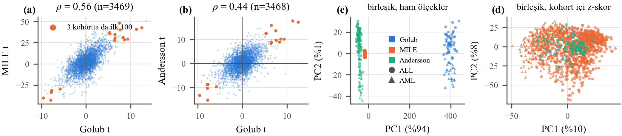
Şekil 2. Ortak genlerde kohortlar arası uyum. (a,b) Golub’un MILE ve Andersson ile gen bazlı Welch t istatistikleri (turuncu: üç kohortta da ilk 100 gen). (c) Uyumlaştırılmamış birleşik PCA sınıfları değil kohortları ayırır; (d) kohort içi z-skorlama ALL/AML eksenini ortaya çıkarır (renk: kohort, işaret: sınıf).

G. Numaralı bulgular ve modelleme çıkarımları
- Negatif ve taban düzeyi yoğunluklar (%28,7 <0) ⇒ ölçeğe duyarlı her modelden önce [20,16000] kırpma ve log₂.
- p≫ n (7.129 öznitelik, 72 örnek) ⇒ öznitelik seçimi (varyans veya kat değişimi filtresi, ardından tek değişkenli k-best) her eğitim katının içinde; k iç CV’de ayarlanır.
- Güçlü düşük boyutlu sinyal (PC1 AUC 0,984) ⇒ neredeyse kusursuz skorlar olasıdır; yöntemler arası farklar küçük kalacağından güven aralıkları ve eşleştirilmiş testler şarttır (AS1).
- Sınıf dengesizliği (65/35, MILE 750/542, Andersson 98/23) ⇒ tabakalı katlar, class_weight=balanced; doğruluğun yanında dengeli doğruluk, F1 ve ROC-AUC. SMOTE kullanılırsa yalnızca eğitim katlarında.
- Golub’da eğitim/test kayması ⇒ 38/34 sonucu ve iç içe CV ayrı raporlanır, fark açıklanır (AS2).
- Eksik değerler (Andersson) ve ölçek duyarlılığı ⇒ LR, SVM ve sinir ağları için kat içi ortanca/k-NN imputasyonu ve kat içi z-skorlama (ağaçlar ölçekten bağımsızdır).
- Ortak biyoloji, farklı ölçekler (ρ>0, anlamlı örtüşme, PC1’e kohort hâkim) ⇒ kohortlar arası aktarımda 3.469 ortak gende kohort içi standardizasyon (AS3). Soy heterojenliği (T-ALL) olası bir hata kaynağıdır ve ayrıca incelenecektir.

V. Fizibilite Pilotu, Final ve Makale Planı
Fizibilite pilotu. Planın ana iddialarının sınanabilir olduğunu görmek için hiperparametreleri önceden sabitlenmiş küçük bir deneme yapılmıştır (scripts/run_feasibility.py). Bu bir model karşılaştırması değildir: sonuçlara göre ayar yapılmamış, kilitli setler kullanılmamıştır. Sızıntı. 38 Golub eğitim örneğinde doğrusal SVM ve 50 genle, gen seçimi katların içinde yapıldığında dengeli doğruluk (DD) 0,91, CV’den önce tüm örneklerde yapıldığında 1,00 çıkmıştır. Etiketler karıştırıldığında (200 permütasyon) gerçek bilgi olmamasına rağmen dışarıda seçim 0,91, içeride seçim şans düzeyinde 0,50 vermiştir: sızıntılı protokol, sinyal yokken de yüksek skor üretebilir. Aktarım. Tek kohortta eğitilen sabit lojistik regresyon (100 gen) diğer kohortlarda denenmiştir (Tablo III; Golub yalnızca 38 eğitim örneğidir). Yalnızca eğitim istatistikleriyle ölçeklenen sabit aktarımda altı yönün 4’ünde model tek sınıfa yığılır: AUC 0,965–0,992 iken DD 0,50’dir; kalan iki yönde DD 0,84 ve 0,92’dir. Bu desen sepsiste bildirilenle aynıdır [35] ve ölçek farkından da beklenir; yeni bulgu değildir. Hedef kohortun kendi istatistiklerini kullanan z-skor, etiketsiz bir kohort uyarlamasıdır: DD’yi 0,59–0,94’e çıkarır, ama tek hastaya uygulanamaz ve hedef setin sınıf oranına bağlıdır. Örnek içi sıra dönüşümü [35]’da eşiği kurtarırken (0,95–1,00) burada kurtarmaz (DD 0,50–0,70; MILE→Golub AUC 0,66). Göreli gen sırasının platforma göre değişmesi [37] olası bir açıklamadır; Andersson’un oran ölçeği de ayrıca etkili olabilir. T-ALL’de hata daha yüksek görünür (MILE→Andersson z-skorda %27,3, B soylu ALL’de %12,6, n=11; Golub→MILE %6,9 ve %3,3, n=174). Bunlar tek çalışmalık ön bulgudur; kalibrasyon henüz ölçülmemiştir.
Tablo III. Aktarım pilotu. Ham: yalnızca eğitim istatistikleri; z: hedef kohort istatistikleri; sıra: örnek içi. DD: dengeli doğruluk. Sabit model, ayar yok.
Eğitim → test | AUC ham | DD ham | AUC z | DD z | DD sıra
Golub → MILE | 0,97 | 0,50 | 0,97 | 0,89 | 0,69
Golub → Andersson | 0,97 | 0,50 | 0,97 | 0,94 | 0,70
MILE → Golub | 0,87 | 0,84 | 0,93 | 0,93 | 0,64
MILE → Andersson | 1,00 | 0,92 | 0,99 | 0,93 | 0,52
Andersson → Golub | 0,98 | 0,50 | 0,97 | 0,59 | 0,50
Andersson → MILE | 0,99 | 0,50 | 0,99 | 0,74 | 0,50

Makale hedefi ve özgün katkı. Çalışma ne “en iyi modeli” ne de sızıntı şişmesini veya AUC–eşik ayrışmasını ilk kez gösterdiğini iddia eder; ikisi de başka alanlarda gösterilmiştir [23], [24], [35]. Katkılar: (K1) ALL/AML’de sızıntı şişmesinin tek işlem hattında ölçümü; (K2) iç içe CV ve güven aralıklarıyla yöntem karşılaştırması; (K3) kilitli dış setlerde sabit aktarım, etiketsiz uyarlama ve sıra dönüşümünün karşılaştırılması; (K4) [35]’nın ayıramadığını belirttiği eşik kaymasının kaynağı: prevalansı sabitleyen alt örnekleme ile platform ve sınıf bileşimi etkisinin ayrılması; (K5) n=72 düzeyinde TabPFN ve derin modeller. Eşik gerekçesi ve kalibrasyon eğimi, kesişimi ile O/E de raporlanacaktır [29], [30]. [34] GSE13159’u içerir, ama görevi AML’ye karşı diğerleridir ve AUC bildirmez. Birincil sonlanım noktaları önceden sabittir: kilitli setlerde %95 güven aralıklı DD ve AUC. Kilitli setler model seçimi bittikten sonra bir kez açılır; olumsuz sonuç da aynen raporlanır. Hedef konferans: IEEE EMBC 2027 adaydır (son tarih 24 Ocak 2027; 4 sayfa içerik + 1 sayfa kaynak, en çok 20 kaynak; resmî sayfa, 6 Kasım 2026). Öğretim üyesinin yazılı onayı alınacak, makale İngilizce yazılacak ve tek konferansa gönderilecektir. Final tarihinde başvuru kapalıysa bildirileri IEEE Xplore’da yayımlanan başka bir konferans seçilecektir.
Yöntemler (henüz sonuç yok). Farklı tümevarımsal yanlılıkları kapsayan üç ML yöntemi: (M1) yorumlanabilir katsayılı seyrek doğrusal model olan elastic-net cezalı lojistik regresyon [14]; (M2) mikrodiziler için tarihsel referans olan, doğrusal ve RBF çekirdekli SVM [10], [11]; (M3) etkileşimleri modelleyen ve permütasyon önemi sunan [15], [52] rastgele orman. Modüldeki karar ağacı taban modeldir.
İşlem hattı ve doğrulama. Veriye bağlı her adım her katta yeniden öğrenilir (Ek B, Şekil 3; arama uzayları da oradadır). (a) 38/34 bölme: 38 örnekte 5 katlı tabakalı CV ile ayar, model seçiminden sonra 34 örnekte bir kez değerlendirme; (b) 72 örnekte iç içe CV: dış 5 kat, 5 tohum (42, 7, 123, 2024, 31337), iç 5 katlı arama, tüm yöntemlerde aynı dış katlar. MILE ve Andersson aynı protokolü izler.
Metrikler ve istatistik. Doğruluk, dengeli doğruluk, kesinlik, duyarlılık, özgüllük, F1, ROC-AUC ve karışıklık matrisleri; 25 dış katta ortalama ± SS ve düzeltilmiş yeniden örnekleme t’sinden [3] yaklaşık %95 güven aralıkları; kohort içinde Holm düzeltmeli ikili testler, kohortlar arası betimsel ortalama sıralar [26], sabit bölmede McNemar; ROC/PR, kayıp ve k–performans eğrileri, ablasyon, gen önemi ve çalışma süresi.
Bonuslar. B1: MLP ve otokodlayıcı + sınıflandırıcı (erken durdurma ve mimari iç katlarda, isteğe bağlı MILE ön eğitimi). B2: TabPFN [47] (≤ 500 genin kat içi seçiminden sonra) ve GenePT tarzı gömmeler [48]. B3: yukarıdaki konferans gönderimi. B4: Andersson. Takvim: 1–2. haftalar Golub iç içe CV ve sızıntı deneyi; 3–4 MILE/Andersson ve aktarım; 5–6 B1/B2, yorumlanabilirlik, kilitli setler; 7 makale, video, B3. Riskler: n=72’de varyans; batch/platform etkileri; sinir ağı aşırı uyumu; TabPFN’in doğrulanmış aralığı; gen metinlerinden hastalık bilgisi sızması (B2); konferans takvimi.

VI. Tekrarlanabilirlik ve Sonuç
python run_all.py bu PDF’i ham veriden yeniden üretir (tohum 42, sabit requirements.txt); metindeki her sayı kodun yazdığı bir LaTeX makrosudur. Üç kohort da güçlü bir ALL/AML sinyali taşır; engeller p≫ n, eğitim/test kayması ve platform farklarıdır. Pilot, ölçümlerin mümkün olduğunu gösterir; final AS1–AS4’ü kilitli setlerle sınayacaktır.

Yapay Zekâ Kullanım Beyanı
Anthropic’in Claude (Opus 5.5) modeli kod, literatür arama, okuma, iddia denetimi ve metin taslağında yardımcı olmuştur. Yazar içeriği gözden geçirmiş ve sorumluluğu üstlenmektedir (tam beyan ayrıca sunulmuştur).

Kaynaklar
[1] T. R. Golub, D. K. Slonim, P. Tamayo et al., “Molecular classification of cancer: Class discovery and class prediction by gene expression monitoring,” Science, vol. 286, no. 5439, pp. 531–537, 1999, doi: 10.1126/science.286.5439.531.
[2] T. Haferlach, A. Kohlmann, L. Wieczorek et al., “Clinical utility of microarray-based gene expression profiling in the diagnosis and subclassification of leukemia: Report from the International Microarray Innovations in Leukemia Study Group,” Journal of Clinical Oncology, vol. 28, no. 15, pp. 2529–2537, 2010, doi: 10.1200/JCO.2009.23.4732.
[3] C. Nadeau and Y. Bengio, “Inference for the generalization error,” Machine Learning, vol. 52, no. 3, pp. 239–281, 2003, doi: 10.1023/A:1024068626366.
[4] A. Kohlmann, T. J. Kipps, L. Z. Rassenti et al., “An international standardization programme towards the application of gene expression profiling in routine leukaemia diagnostics: the Microarray Innovations in LEukemia study prephase,” British Journal of Haematology, vol. 142, no. 5, pp. 802–807, 2008, doi: 10.1111/j.1365-2141.2008.07261.x.
[5] A. Andersson, C. Ritz, D. Lindgren et al., “Microarray-based classification of a consecutive series of 121 childhood acute leukemias: prediction of leukemic and genetic subtype as well as of minimal residual disease status,” Leukemia, vol. 21, no. 6, pp. 1198–1203, 2007, doi: 10.1038/sj.leu.2404688.
[6] R. Mulet-Lazaro, A. Sijs-Szabó, R. M. Hoogenboezem, S. van Herk, C. Exalto, J. E. Koenders, P. G. Hoogeveen, F. G. Kavelaars, A. M. Schelen, W. van den Ancker, A. A. van de Loosdrecht, C. G. Mullighan, H. B. Beverloo, V. van der Velden, J. J. Cornelissen, P. J. M. Valk, A. W. Rijneveld, and M. A. Sanders, “Transcriptional profiling directs the classification of acute leukemias of ambiguous lineage into AML, B-ALL, or T-ALL,” HemaSphere, vol. 9, no. 8, p. e70195, 2025, doi: 10.1002/hem3.70195.
[7] T. Beder, B.-T. Hansen, A. M. Hartmann, J. Zimmermann, E. Amelunxen, N. Wolgast, W. Walter, M. Zaliova, Ž. Antić, P. Chouvarine, L. Bartsch, M. J. Barz, M. Bultmann, J. Horns, S. Bendig, J. Kässens, C. Kaleta, G. Cario, M. Schrappe, M. Neumann, N. Gökbuget, A. K. Bergmann, J. Trka, C. Haferlach, M. Brüggemann, C. D. Baldus, and L. Bastian, “The Gene Expression Classifier ALLCatchR Identifies B-cell Precursor ALL Subtypes and Underlying Developmental Trajectories Across Age,” HemaSphere, vol. 7, no. 9, p. e939, 2023, doi: 10.1097/hs9.0000000000000939.
[8] B. Cui, H. Sun, S. Zhao, R. Fan, J. Rao, W. Wu, Y. Zhong, R. Wang, Y. Wang, Q. Shi, Y. Guo, J. Lin, Y. Huang, Y. Han, H. Liu, X. Chen, S. Shen, H. Wang, and Y. Liu, “Deep learning based individualized cross-platform molecular subtype classification of B-lineage acute lymphoblastic leukemia,” npj Precision Oncology, vol. 10, no. 1, p. 355, 2026, doi: 10.1038/s41698-026-01556-1.
[9] I. Jung, A.-L. Vitte, F. Chuffart, S. Chevalier, P. Mossuz, S. Khochbin, and E. Bourova-Flin, “Predicting isocitrate dehydrogenase mutation status in acute myeloid leukemia from gene expression profiles by machine learning,” NAR Genomics and Bioinformatics, vol. 8, no. 2, p. lqag058, 2026, doi: 10.1093/nargab/lqag058.
[10] T. S. Furey, N. Cristianini, N. Duffy, D. W. Bednarski, M. Schummer, and D. Haussler, “Support vector machine classification and validation of cancer tissue samples using microarray expression data,” Bioinformatics, vol. 16, no. 10, pp. 906–914, 2000, doi: 10.1093/bioinformatics/16.10.906.
[11] I. Guyon, J. Weston, S. Barnhill, and V. Vapnik, “Gene selection for cancer classification using support vector machines,” Machine Learning, vol. 46, no. 1–3, pp. 389–422, 2002, doi: 10.1023/A:1012487302797.
[12] S. Dudoit, J. Fridlyand, and T. P. Speed, “Comparison of discrimination methods for the classification of tumors using gene expression data,” Journal of the American Statistical Association, vol. 97, no. 457, pp. 77–87, 2002, doi: 10.1198/016214502753479248.
[13] R. Tibshirani, T. Hastie, B. Narasimhan, and G. Chu, “Diagnosis of multiple cancer types by shrunken centroids of gene expression,” Proceedings of the National Academy of Sciences, vol. 99, no. 10, pp. 6567–6572, 2002, doi: 10.1073/pnas.082099299.
[14] H. Zou and T. Hastie, “Regularization and variable selection via the elastic net,” Journal of the Royal Statistical Society Series B: Statistical Methodology, vol. 67, no. 2, pp. 301–320, 2005, doi: 10.1111/j.1467-9868.2005.00503.x.
[15] R. Díaz-Uriarte and S. Alvarez de Andrés, “Gene selection and classification of microarray data using random forest,” BMC Bioinformatics, vol. 7, p. 3, 2006, doi: 10.1186/1471-2105-7-3.
[16] E. Alhenawi, R. Al-Sayyed, A. Hudaib, and S. Mirjalili, “Feature selection methods on gene expression microarray data for cancer classification: A systematic review,” Computers in Biology and Medicine, vol. 140, p. 105051, 2022, doi: 10.1016/j.compbiomed.2021.105051.
[17] F. Alharbi and A. Vakanski, “Machine learning methods for cancer classification using gene expression data: A review,” Bioengineering, vol. 10, no. 2, p. 173, 2023, doi: 10.3390/bioengineering10020173.
[18] C. Ambroise and G. J. McLachlan, “Selection bias in gene extraction on the basis of microarray gene-expression data,” Proceedings of the National Academy of Sciences, vol. 99, no. 10, pp. 6562–6566, 2002, doi: 10.1073/pnas.102102699.
[19] S. Varma and R. Simon, “Bias in error estimation when using cross-validation for model selection,” BMC Bioinformatics, vol. 7, p. 91, 2006, doi: 10.1186/1471-2105-7-91.
[20] S. Kapoor and A. Narayanan, “Leakage and the reproducibility crisis in machine-learning-based science,” Patterns, vol. 4, no. 9, p. 100804, 2023, doi: 10.1016/j.patter.2023.100804.
[21] S. Whalen, J. Schreiber, W. S. Noble, and K. S. Pollard, “Navigating the pitfalls of applying machine learning in genomics,” Nature Reviews Genetics, vol. 23, no. 3, pp. 169–181, 2022, doi: 10.1038/s41576-021-00434-9.
[22] J. Bernett, D. B. Blumenthal, D. G. Grimm, F. Haselbeck, R. Joeres, O. V. Kalinina, and M. List, “Guiding questions to avoid data leakage in biological machine learning applications,” Nature Methods, vol. 21, no. 8, pp. 1444–1453, 2024, doi: 10.1038/s41592-024-02362-y.
[23] A. Demircioğlu, “Measuring the bias of incorrect application of feature selection when using cross-validation in radiomics,” Insights into Imaging, vol. 12, no. 1, p. 172, 2021, doi: 10.1186/s13244-021-01115-1.
[24] M. Rosenblatt, L. Tejavibulya, R. Jiang, S. Noble, and D. Scheinost, “Data leakage inflates prediction performance in connectome-based machine learning models,” Nature Communications, vol. 15, no. 1, p. 1829, 2024, doi: 10.1038/s41467-024-46150-w.
[25] S. Bates, T. Hastie, and R. Tibshirani, “Cross-Validation: What Does It Estimate and How Well Does It Do It?” Journal of the American Statistical Association, vol. 119, no. 546, pp. 1434–1445, 2024, doi: 10.1080/01621459.2023.2197686.
[26] J. Demšar, “Statistical comparisons of classifiers over multiple data sets,” Journal of Machine Learning Research, vol. 7, pp. 1–30, 2006.
[27] B. Van Calster, E. W. Steyerberg, L. Wynants, and M. van Smeden, “There is no such thing as a validated prediction model,” BMC Medicine, vol. 21, no. 1, p. 70, 2023, doi: 10.1186/s12916-023-02779-w.
[28] G. S. Collins, P. Dhiman, J. Ma, M. M. Schlussel, L. Archer, B. Van Calster, F. E. Harrell, G. P. Martin, K. G. M. Moons, M. van Smeden, M. Sperrin, G. S. Bullock, and R. D. Riley, “Evaluation of clinical prediction models (part 1): from development to external validation,” BMJ, vol. 384, p. e074819, 2024, doi: 10.1136/bmj-2023-074819.
[29] R. D. Riley, L. Archer, K. I. E. Snell, J. Ensor, P. Dhiman, G. P. Martin, L. J. Bonnett, and G. S. Collins, “Evaluation of clinical prediction models (part 2): how to undertake an external validation study,” BMJ, vol. 384, p. e074820, 2024, doi: 10.1136/bmj-2023-074820.
[30] G. S. Collins, K. G. M. Moons, P. Dhiman, R. D. Riley, A. L. Beam, B. Van Calster, M. Ghassemi, X. Liu, J. B. Reitsma, M. van Smeden, A.-L. Boulesteix, J. C. Camaradou, L. A. Celi, S. Denaxas, A. K. Denniston, B. Glocker, R. M. Golub, H. Harvey, G. Heinze, M. M. Hoffman, A. P. Kengne, E. Lam, N. Lee, E. W. Loder, L. Maier-Hein, B. A. Mateen, M. D. McCradden, L. Oakden-Rayner, J. Ordish, R. Parnell, S. Rose, K. Singh, L. Wynants, and P. Logullo, “TRIPOD+AI statement: updated guidance for reporting clinical prediction models that use regression or machine learning methods,” BMJ, vol. 385, p. e078378, 2024, doi: 10.1136/bmj-2023-078378.
[31] J. T. Leek, R. B. Scharpf, H. C. Bravo, D. Simcha, B. Langmead, W. E. Johnson, D. Geman, K. Baggerly, and R. A. Irizarry, “Tackling the widespread and critical impact of batch effects in high-throughput data,” Nature Reviews Genetics, vol. 11, no. 10, pp. 733–739, 2010, doi: 10.1038/nrg2825.
[32] W. E. Johnson, C. Li, and A. Rabinovic, “Adjusting batch effects in microarray expression data using empirical Bayes methods,” Biostatistics, vol. 8, no. 1, pp. 118–127, 2007, doi: 10.1093/biostatistics/kxj037.
[33] S. M. Foltz, C. S. Greene, and J. N. Taroni, “Cross-platform normalization enables machine learning model training on microarray and RNA-seq data simultaneously,” Communications Biology, vol. 6, no. 1, p. 222, 2023, doi: 10.1038/s42003-023-04588-6.
[34] S. Warnat-Herresthal, K. Perrakis, B. Taschler et al., “Scalable prediction of acute myeloid leukemia using high-dimensional machine learning and blood transcriptomics,” iScience, vol. 23, no. 1, p. 100780, 2020, doi: 10.1016/j.isci.2019.100780.
[35] H. Zheng and W. Chen, “High AUROC can mask decision failure in sepsis transcriptomic classifiers: Preprocessing stability outweighs post hoc calibration across cohorts,” PLOS One, vol. 21, no. 9, p. e0357585, 2026, doi: 10.1371/journal.pone.0357585.
[36] I. S. Kervancı and G. Ö. Yiğit, “Multi-Platform Transcriptomic Classification of LUAD Driver Mutation Subtypes via Heterogeneous Ensemble Learning,” Diagnostics, vol. 16, no. 20, p. 3413, 2026, doi: 10.3390/diagnostics16203413.
[37] J. J. Lee, M. Aldakkak, A. B. Morrison, S. Z. Thalji, X. L. Peng, Y. Li, M. L. Gulley, E. H. Borazanci, S. Tsai, N. U. Rashid, and J. J. Yeh, “Cross-platform comparison of gene expression-based cancer molecular subtyping reveals discrepancies with exome capture methods,” npj Precision Oncology, vol. 10, no. 1, p. 37, 2025, doi: 10.1038/s41698-025-01228-6.
[38] R. de Negreiros Botan and J. B. de Sousa, “CorePAM: a 24-gene PAM50-derived expression score with cross-platform external validation for breast cancer prognosis,” Breast Cancer Research, vol. 28, no. 1, p. 142, 2026, doi: 10.1186/s13058-026-02298-5.
[39] M. Kolev, I. Naskinova, M. Lazarova, V. Klisurov, and H. Kalinov, “What a Near-Perfect AUROC Does Not Show: Random-Panel and Label-Permutation Controls for a Sepsis Blood-Transcriptome Signature,” International Journal of Molecular Sciences, vol. 27, no. 20, p. 9273, 2026, doi: 10.3390/ijms27209273.
[40] W. Xie, W. Li, S. Zhang, L. Wang, J. Yang, and D. Zhao, “A novel biomarker selection method combining graph neural network and gene relationships applied to microarray data,” BMC Bioinformatics, vol. 23, no. 1, p. 303, 2022, doi: 10.1186/s12859-022-04848-y.
[41] K. Rezaee, G. Jeon, M. R. Khosravi, H. H. Attar, and A. Sabzevari, “Deep learning-based microarray cancer classification and ensemble gene selection approach,” IET Systems Biology, vol. 16, no. 3–4, pp. 120–131, 2022, doi: 10.1049/syb2.12044.
[42] J. B. Awotunde, A. L. Imoize, O. B. Ayoade, M. K. Abiodun, D.-T. Do, A. Silva, and S. N. Sur, “An enhanced hyper-parameter optimization of a convolutional neural network model for leukemia cancer diagnosis in a smart healthcare system,” Sensors, vol. 22, no. 24, p. 9689, 2022, doi: 10.3390/s22249689.
[43] S. Selvaraj, A. O. Alsayed, N. A. Ismail, B. P. Kavin, E. M. Onyema, G. H. Seng, and A. Q. Uchechi, “Super learner model for classifying leukemia through gene expression monitoring,” Discover Oncology, vol. 15, no. 1, p. 499, 2024, doi: 10.1007/s12672-024-01337-x.
[44] S. Warnat-Herresthal, H. Schultze, K. L. Shastry et al., “Swarm learning for decentralized and confidential clinical machine learning,” Nature, vol. 594, no. 7862, pp. 265–270, 2021, doi: 10.1038/s41586-021-03583-3.
[45] L. Grinsztajn, E. Oyallon, and G. Varoquaux, “Why do tree-based models still outperform deep learning on typical tabular data?” in Advances in Neural Information Processing Systems (Datasets and Benchmarks Track), vol. 35, 2022, pp. 507–520, arXiv:2207.08815. [Online]. Available: https://proceedings.neurips.cc/paper_files/paper/2022/hash/0378c7692da36807bdec87ab043cdadc-Abstract-Datasets_and_Benchmarks.html
[46] Y. Gorishniy, I. Rubachev, V. Khrulkov, and A. Babenko, “Revisiting deep learning models for tabular data,” in Advances in Neural Information Processing Systems, vol. 34, 2021, pp. 18 932–18 943, arXiv:2106.11959. [Online]. Available: https://proceedings.neurips.cc/paper/2021/hash/9d86d83f925f2149e9edb0ac3b49229c-Abstract.html
[47] N. Hollmann, S. Müller, L. Purucker, A. Krishnakumar, M. Körfer, S. B. Hoo, R. T. Schirrmeister, and F. Hutter, “Accurate predictions on small data with a tabular foundation model,” Nature, vol. 637, no. 8045, pp. 319–326, 2025, doi: 10.1038/s41586-024-08328-6.
[48] Y. Chen and J. Zou, “Simple and effective embedding model for single-cell biology built from ChatGPT,” Nature Biomedical Engineering, vol. 9, no. 4, pp. 483–493, 2025, doi: 10.1038/s41551-024-01284-6.
[49] F. Pedregosa, G. Varoquaux, A. Gramfort et al., “Scikit-learn: Machine learning in Python,” Journal of Machine Learning Research, vol. 12, pp. 2825–2830, 2011.
[50] L. van der Maaten and G. Hinton, “Visualizing data using t-SNE,” Journal of Machine Learning Research, vol. 9, pp. 2579–2605, 2008.
[51] Y. Benjamini and Y. Hochberg, “Controlling the false discovery rate: A practical and powerful approach to multiple testing,” Journal of the Royal Statistical Society: Series B (Methodological), vol. 57, no. 1, pp. 289–300, 1995, doi: 10.1111/j.2517-6161.1995.tb02031.x.
[52] L. Breiman, “Random forests,” Machine Learning, vol. 45, no. 1, pp. 5–32, 2001, doi: 10.1023/A:1010933404324.

Ek A: Tam literatür tablosu
Tablo IV. Tam literatür özet tablosu (dahil edilen 46 çalışmanın tamamı, kronolojik).
Kaynak | Yıl | Veri seti | Ön işleme/öznitelik seçimi | Yöntem | Doğrulama | En iyi sonuç | Not
[1] | 1999 | Golub ALL/AML (Affymetrix Hu6800) | Sınıf korelasyonuyla bilgilendirici gen seçimi | Sınıf keşfi + ağırlıklı oylama sınıf öngörücüsü | 38 örnekte LOOCV ve sabit 34 | LOOCV 36/38 tahmin; test 29/34 tahmin, tümü doğru; 5 belirsiz | Özgün veri seti; çoğunlukla pediatrik
[10] | 2000 | Yumurtalık, Golub, kolon | bildirilmedi | SVM | Birini dışarıda bırakma ve 38/34 | Golub testi 30-32/34 doğru | Teknikler arasında belirgin fark yok
[11] | 2002 | Lösemi ve kolon mikrodizileri | SVM-RFE gen sıralaması | Doğrusal SVM | LOO ve 38/34 | Golub testi 8 veya 16 genle 0/34 hata | Seçimin LOO içinde yapıldığı belirtilmemiş
[12] | 2002 | Golub, NCI60, lenfoma | Taban 100, tavan 16000, filtre, log10 | LDA/DLDA, kNN, ağaçlar, birleştirme | 150 tekrarlı 2:1 bölme | DLDA ortanca hata 0 (iki sınıflı lösemi) | Teknik rapor 576 okundu, JASA sürümü değil
[13] | 2002 | SRBCT ve lösemi | Küçültülmüş merkez yumuşak eşikleme | En yakın küçültülmüş merkezler (PAM) | 38 örnekte 10 kat CV ve sabit 34 | CV 1/38, test 2/34, 21 gen | En yakın küçültülmüş merkezler
[18] | 2002 | Kolon ve Golub | CV içinde ve dışında gen seçimi | SVM-RFE; Fisher ve ileri seçim | Dış 10 kat CV; .632+ bootstrap | Seçim yanlılığı yaklaşık %5 (38/34), %2-3 (72 örnek) | Seçim yanlılığı; CV hatası sıfır değil
[14] | 2005 | Metodoloji (mikrodizi örneği dahil) | Elastic net cezası | Cezalı regresyon | bildirilmedi | 10 kat CV 3/38, test 0/34, 45 gen | 0-1 yanıtta kare kayıp
[15] | 2006 | Golub eğitim 38 x 3.051 + 8 diğer set | RF geriye gen eleme | Rastgele orman; SVM/kNN/DLDA/SC | .632+ bootstrap | SVM 0,014; RF seçimsiz 0,051, seçimle 0,075-0,087 | Lösemide RF 2 gen seçiyor
[19] | 2006 | Yalnızca benzetim (40 örnek, 6.000 öznitelik) | CV içinde ayar | İç içe CV | İç içe ve iç içe olmayan CV | İç içe tahminler gerçek hataya yakın | Neredeyse yansız, hafif kötümser
[5] | 2007 | 121 çocukluk çağı lösemisi (GSE7186) | bildirilmedi | k en yakın komşu öngörücüleri | Bağımsız veri setiyle doğrulama | T-ALL MRD durumu %100 doğrulukla sınıflandı | Dış doğrulama kaynağı (pediatrik)
[32] | 2007 | İki örnek veri seti | Deneysel Bayes konum/ölçek düzeltmesi | ComBat | uygulanamaz | bildirilmedi | ComBat adı makalede geçmiyor
[4] | 2008 | MILE ön aşaması (çok laboratuvarlı) | Laboratuvarlar arası standart protokoller | Laboratuvarlar arası tekrarlanabilirlik çalışması | Laboratuvarlar arası karşılaştırma | bildirilmedi | GEO’da GSE13159 ile bağlantılı
[2] | 2010 | MILE aşama I/II (GSE13159 = aşama I) | Tüm genom HG-U133 Plus 2.0 profili | Tüm çiftler doğrusal SVM | Aşama I CV; aşama II ileriye dönük, özel çip | Aşama I 3x30 kat CV %92,2; aşama II %88,1 | Dış doğrulama kaynağı; 11 laboratuvar
[31] | 2010 | Derleme ve dokuz veri setinin yeniden analizi | Batch etkisi tanılaması | Derleme | uygulanamaz | bildirilmedi | Kohortlar arası batch işlemeyi gerekçelendirir
[34] | 2020 | 105 çalışmadan 12.029 örnek | Yüksek boyutlu tüm genom girdi | AML tahmini için ML | 100 rastgele 80/20 bölme; çalışma-ayrık; platformlar arası | bildirilmedi | ALL dahil diğer tüm örneklere karşı AML
[44] | 2021 | >16.400 kan transkriptomu (lösemi dahil) | bildirilmedi | Swarm Learning (merkeziyetsiz ML) | Birleşik verinin benzetimli siloları; genel test düğümü | bildirilmedi | Merkezî model AML’de biraz daha iyi
[46] | 2021 | 11 veri seti, n 20.640 ile 1,2M | bildirilmedi | FT-Transformer / ResNet ve GBDT | Kıyas protokolü | bildirilmedi | Çoğunda en iyi derin model; bazılarında GBDT kazanıyor
[23] | 2021 | 10 radyomik veri seti | CV öncesi ve kat içi 7 seçim yöntemi | Çeşitli sınıflandırıcılar, 50.000’den fazla model | Tabakalı 10 kat CV | AUC-ROC’ta 0,149’a kadar yanlılık | Başka alan; gerçek etiketler
[45] | 2022 | 45 veri seti, n>=3.000, d<500 | bildirilmedi | Ağaç modelleri ve derin öğrenme | Kıyas protokolü | bildirilmedi | Rejim p>>n mikrodizileri kapsamıyor
[16] | 2022 | 132 incelenen çalışma | Öznitelik seçim yöntemleri | Sistematik derleme | uygulanamaz | bildirilmedi | En sık araştırma yönü (%34,9)
[40] | 2022 | Golub lösemi (72 x 7129) + 3 diğer | GNN tabanlı öznitelik sıralaması birleştirme | SVM sınıflandırıcı | 10 kat CV | Lösemi doğruluğu 2 genle 0,971 | Seçim 10 kat CV’den önce anlatılıyor
[41] | 2022 | Golub lösemi (72 x 7129) + DLBCL + prostat | Yumuşak topluluk sarmalayıcı gen seçimi (kNN) | Yığılmış derin sinir ağı | k kat CV (K=5-20) | Lösemi ortalama doğruluğu %99,6 | Gen seçimi ile CV sırası belirsiz
[42] | 2022 | Golub lösemi (72 x 7129; UCI) | PSO 7129 genden 2323’ünü seçti | HORD ile optimize CNN | Rastgele 70/30 ve 80/20 bölmeler | Lösemi doğruluğu %99,9 (karşılaştırma tablosu) | CV yok; CML, CLL, sağlıklı sınıfları bildiriliyor, Golub’da yok
[21] | 2022 | Genomik derlemesi | bildirilmedi | ML tuzakları derlemesi | uygulanamaz | bildirilmedi | Yalnızca özet; genel arka plan
[17] | 2023 | Mikrodizi ve RNA-seq (derleme) | Öznitelik mühendisliği + ön işleme | ML/DL sınıflandırıcı derlemesi | uygulanamaz | bildirilmedi | MLP, CNN, RNN, GNN, transformer kapsanıyor
[20] | 2023 | 17 alanda 294 makale (22 derleme taraması) | Sızıntı sınıflaması; L1.3 tüm veride öznitelik seçimi | Tarama ve yeniden üretim | Düzeltilmiş yeniden çalıştırma (iç savaş tahmini) | En az 294 makale etkilenmiş | Dışarıda seçim kolumuzun adı
[33] | 2023 | TCGA BRCA ve GBM, eşleşmiş platformlar | LOG, NPN, QN, TDM, z-skor | LASSO, doğrusal SVM, RF | 5 kat CV, tek platformlu testler | QN, TDM, NPN iyi; z-skor en değişken | Karışık platform eğitimi
[27] | 2023 | Kavramsal; yayımlanmış örnekler | uygulanamaz | Metodolojik tartışma | uygulanamaz | bildirilmedi | Kalibrasyon ayrımdan daha açık
[7] | 2023 | 2.998 B-ALL RNA-seq örneği | LASSO gen seçimi; log, z, 0-1 ölçekleme | Doğrusal SVM ve en yakın komşu | 10 kat CV ve dışarıda tutulan kohortlar | Dışarıda tutulanlarda doğruluk 0,957 (21 alt tip) | RNA-seq içinde; ALL/AML değil
[43] | 2024 | Golub ALL/AML + CuMiDa lösemi | RF öznitelik önemi (FI >= 0,04) | Süper öğrenici (RF üst öğrenici) | %20 testle tabakalı 10 kat CV | AML-ALL doğruluğu 0,98 (Tablo 2) | FI sıralaması CV’den önce yapılmış görünüyor
[22] | 2024 | Biyolojik ML örnekleri | bildirilmedi | Yedi yönlendirici soru | uygulanamaz | bildirilmedi | Yalnızca özet; genel arka plan
[24] | 2024 | ABCD, HBN, HCPD, PNC bağlantı verileri | Katlar içinde en iyi %5 özellik ve sızıntılı seçim | Ridge regresyon, 400’den fazla işlem hattı | 5 kat CV, 100 tekrar | Dikkat sorunlarında sızıntıyla r 0,01’den 0,48’e | Etki sinyal zayıfken en büyük
[25] | 2024 | Kuram ve benzetim | uygulanamaz | İç içe CV varyans tahmini | Kapsama benzetimi | Olağan CV aralıkları fazla dar olabilir | Kabul edilmiş el yazması okundu; ispat doğrusal model için
[28] | 2024 | Yöntem rehberi | uygulanamaz | İç ve dış doğrulama | uygulanamaz | bildirilmedi | Eğim ve kalibrasyon-büyük-ölçeği tanımlar
[29] | 2024 | İki örnekli yöntem rehberi | uygulanamaz | Dış doğrulamanın beş adımı | uygulanamaz | bildirilmedi | Tek ölçüt yetmez
[30] | 2024 | Raporlama kılavuzu | uygulanamaz | 27 maddelik liste | uygulanamaz | bildirilmedi | Eşiğin nasıl belirlendiğini ister
[47] | 2025 | 10.000 örnek, 500 öznitelik, 10 sınıfa kadar | bildirilmedi | TabPFN temel modeli | Kıyas karşılaştırmaları | bildirilmedi | n yaklaşık 72 sınanmamış
[48] | 2025 | Gen düzeyi ve scRNA-seq görevleri | NCBI özetleri, text-embedding-ada-002 | GenePT gömme modeli | Alt görev kıyasları | bildirilmedi | Ön baskı okundu, dergi sürümü değil
[37] | 2025 | 79 eşleşmiş pankreas örneği; 40’ı NanoString | Gen çiftleri (PurIST) | Tek örnek sınıflandırıcı | Eşleşmiş örneklerde karşılaştırma | Uyum %81,0, kappa 0,402 | Göreli gen sırası platformla değişiyor
[6] | 2025 | RNA-seq AML 145, B-ALL 223, T-ALL 85 | log TPM, en değişken 8.000 gen | Lasso çok terimli lojistik | İç içe CV ve dış set | Dış duyarlılık %97,5, kesinlik %93,7 | En yakın güncel ALL/AML görevi; tek platform
[35] | 2026 | Dört sepsis kohortu, mikrodizi ve RNA-seq | Eğitim ölçekleme, dayanıklı, örnek içi sıra, dış ölçekleme | L2 lojistik regresyon | Sabit dış test, eşik 0,5 | AUROC 0,999 iken DD 0,50; sıra 0,95-1,00 | Pilotumuzla aynı AUC-eşik deseni
[36] | 2026 | Akciğer mikrodizi n=774, TCGA RNA-seq n=508 | Referanslı ComBat, SHAP 500 gen | Beş öğrenicili topluluk | 5 kat CV ve dış test | ComBat’sız AUROC 0,580, ComBat’lı 0,850 | Burada sıralama da çöküyor
[38] | 2026 | Beş meme kanseri kohortu | Kohort içi z-skor; dondurulmuş z-skor duyarlılığı | Cox elastic net, 24 gen | Dört dış kohort | Kalibrasyon eğimi 0,96’dan 1,57-2,74’e | Sağkalım görevi, eşik değil
[39] | 2026 | Sepsis GSE65682, GSE57065 | İç içe CV, 10 gen | L1 lojistik regresyon | 1.000 permütasyon, rastgele paneller | Sağlıklılara karşı AUROC 1,000; yoğun bakımda 0,730, DD 0,527 | Aynı platform; karşılaştırma grubu değişiyor
[8] | 2026 | St. Jude 1.606, SCMC 1.144, Bld.2020 138 | Örnek içi sıra, 229-476 gen | LSTM | %80/%20 ve görülmemiş kohortlar | SCMC’de soy doğruluğu %99,38 | Görülmemiş kohortlarda AML yok
[9] | 2026 | 19 AML kohortu; TCGA-LAML n=150 | pyComBat | Sinir ağı, lojistik regresyon | İç içe CV ve TCGA testi | Lojistik AUC 0,994, DD 0,979 | Yüksek olasılıklar fazla tahmin edilmiş

Ek B: Planlanan işlem hattı

Şekil 3. Planlanan sızıntısız işlem hattı. Durumsuz adımlar (kırpma, log₂) bölmeden önce gelebilir; veriden öğrenen her adım (kesikli kutu), her iç ve dış eğitim katında yeniden öğrenilen bir sklearn Pipeline aşamasıdır.
Arama uzayları. EN-LR: C∈[10⁻³,10²] (log), ℓ₁ oranı ∈{0,1; 0,5; 0,9; 1}. SVM: C∈[10⁻³,10³] (log), γ∈[10⁻⁵,10⁻¹]. RF: ağaç sayısı ∈{300,1000}, maks. öznitelik ∈{√p; 0,1p; 0,3p}, min. yaprak ∈{1,2,4}. Hepsinde k∈{10,…,500}. Izgara arama (EN-LR, SVM), rastgele arama (RF) ve Optuna TPE (sinir ağları) maliyet ve iç CV skoruyla karşılaştırılacaktır.

Ek C: Ek EDA şekilleri
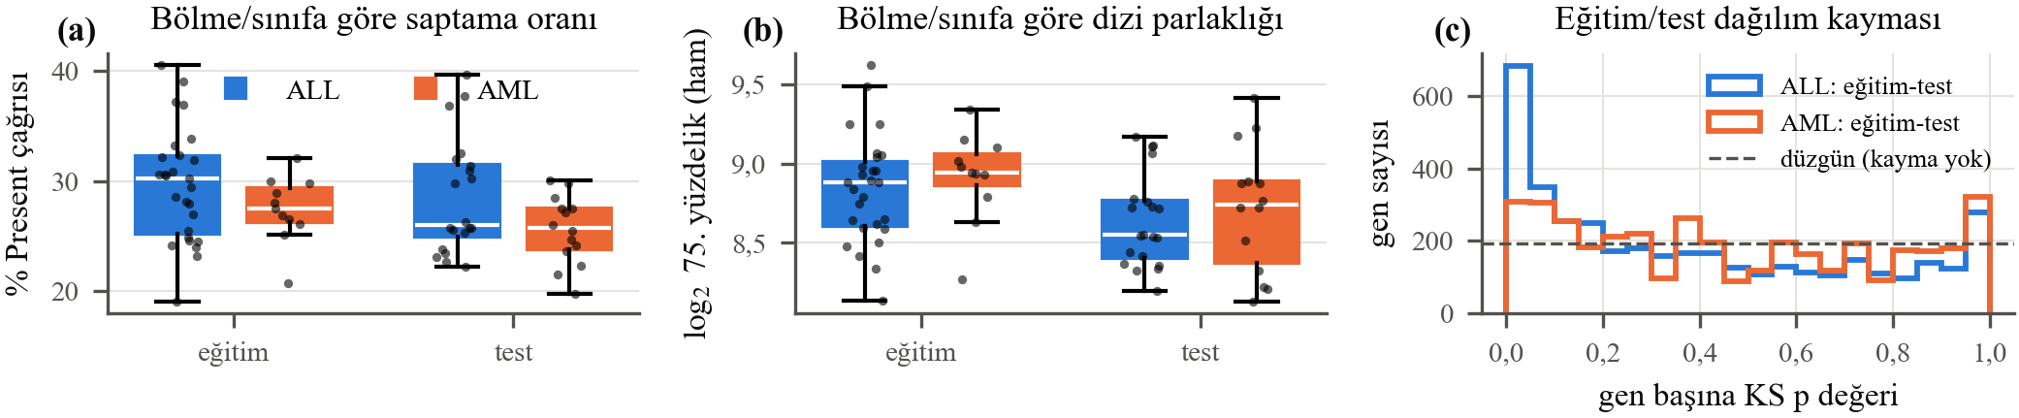
Şekil 4. Golub eğitim ve bağımsız set. (a) Present çağrı oranı ve (b) bölme ve sınıfa göre dizi parlaklığı. (c) Her sınıf içinde eğitim ve testi karşılaştıran gen bazlı KS p değerleri; ALL’de 0 yakınındaki fazlalık dağılım kaymasına işaret eder.
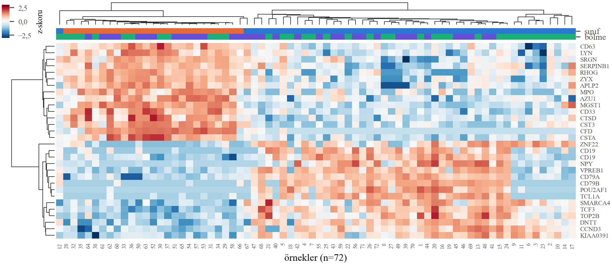
Şekil 5. Golub: AML’de en yüksek 15 ve ALL’de en yüksek 15 genin (Welch t) z-skorlu ifadesi; ortalama bağlantı, 1−Pearson uzaklığı. Sütun çubukları: sınıf (mavi ALL, turuncu AML) ve bölme (yeşil eğitim, mor test). Tabana kırpılmış değerler tekdüze açık mavi bloklar olarak görünür.
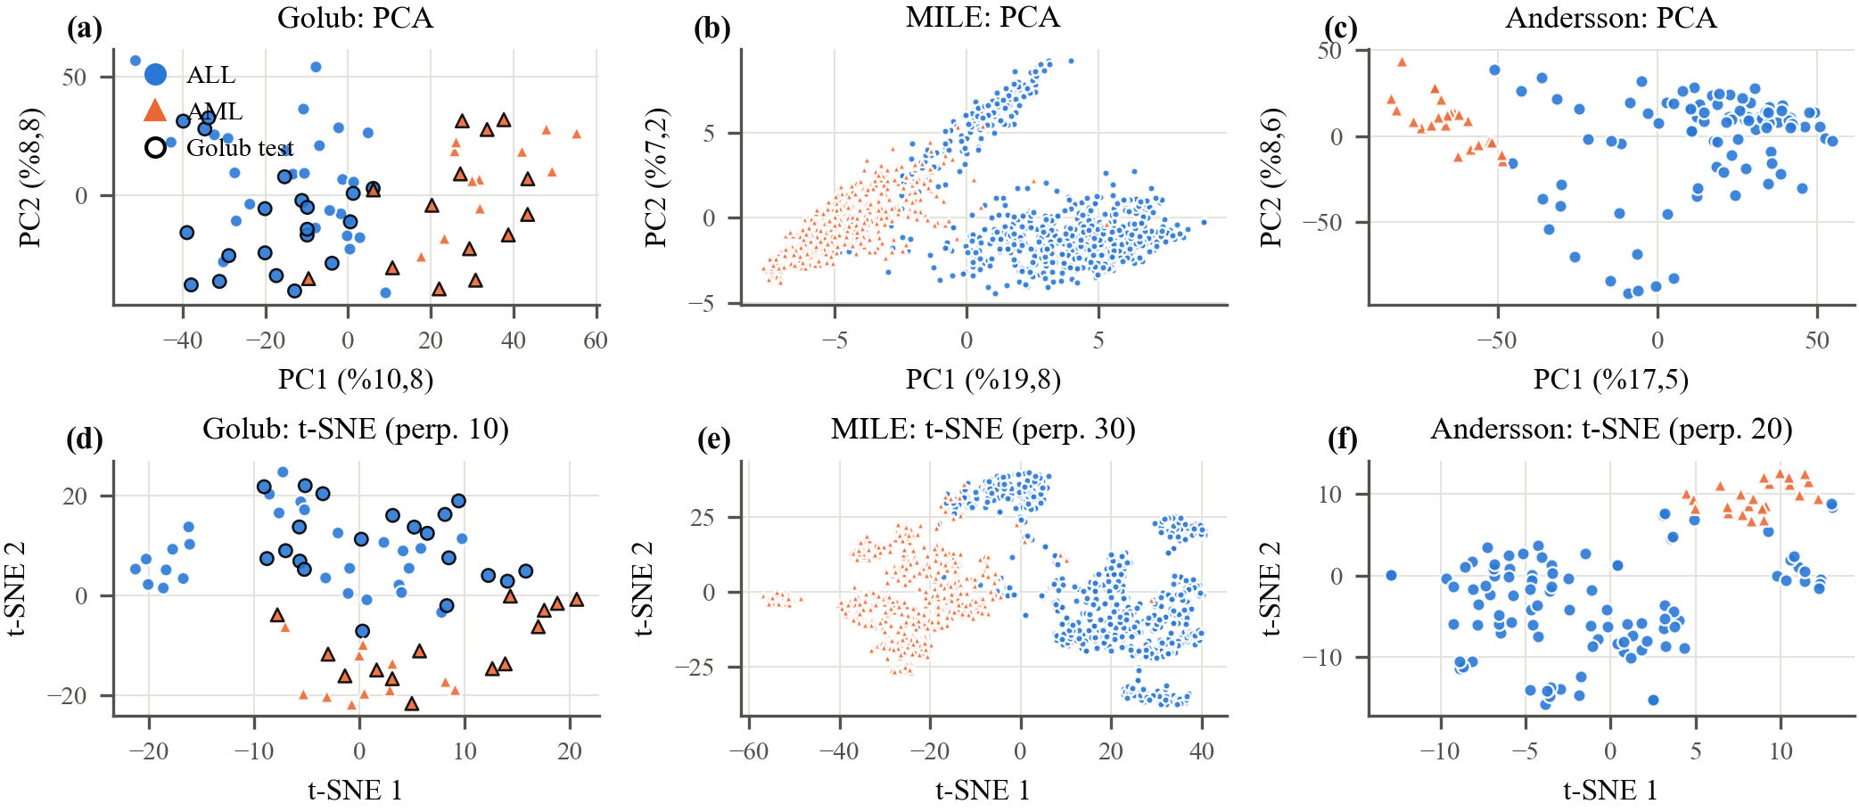
Şekil 6. Üç kohortun denetimsiz gömmeleri (üst: PCA, alt: t-SNE; renk/işaret: sınıf). Golub bağımsız set örnekleri siyah kenarlıdır. Tüm kohortlarda baskın bir ALL/AML ekseni görülür; varyans grafikleri Ek C’dedir.
Tablo V. Her kohortta Welch p değerine göre ilk 12 gen (Δ: kohortun log ölçeğinde AML−ALL ortalama farkı; t>0: AML’de yüksek).
 | Golub |  |  | MILE |  |  | Andersson
# | gen | Δ | t | gen | Δ | t | gen | Δ | t
1 | MGST1 | +4,10 | +13,5 | PNKD | +0,25 | +56,8 | PILRB | −2,95 | −16,0
2 | CST3 | +5,82 | +12,4 | LEF1-AS1 | −0,35 | −59,5 | INOC1 | −1,61 | −15,0
3 | TCF3 | −2,07 | −11,8 | LEF1 | −0,31 | −52,5 | NPY | −5,62 | −15,1
4 | ZYX | +3,83 | +11,0 | CFD | +0,43 | +49,8 | – | – | –
5 | CD33 | +2,26 | +11,3 | APLP2 | +0,21 | +49,3 | NPR1 | −3,31 | −14,4
6 | APLP2 | +2,77 | +9,6 | LOC101928615 | +0,22 | +48,8 | PCBD1 | +2,98 | +15,9
7 | CD79B | −4,45 | −9,2 | MGST1 | +0,38 | +53,2 | C17orf58 | +2,11 | +16,7
8 | POU2AF1 | −3,09 | −9,6 | MGST1 | +0,41 | +50,7 | SPG20 | +3,07 | +13,9
9 | DNTT | −4,44 | −9,4 | LEF1 | −0,37 | −55,1 | LOC201229 | −3,50 | −14,7
10 | CCND3 | −2,06 | −9,2 | CTSA | +0,20 | +48,2 | CTSC | +2,38 | +14,8
11 | VPREB1 | −4,24 | −8,6 | FUCA2 | +0,24 | +47,9 | PCBD1 | +2,99 | +14,6
12 | RHOG | +3,17 | +8,6 | LEF1-AS1 | −0,25 | −47,3 | CD33 | +3,87 | +17,7

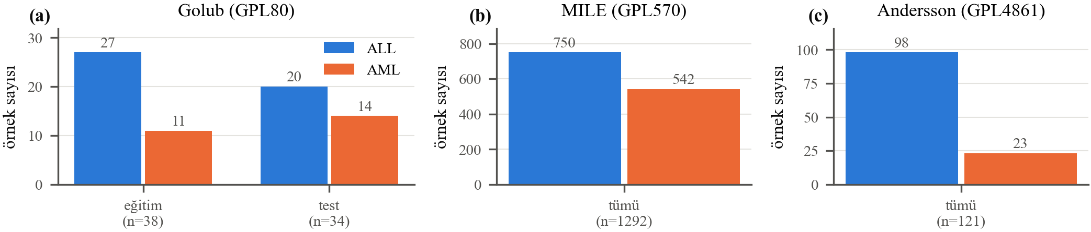
Şekil 7. Sınıf dağılımı. (a) Golub referans bölmesi; (b) 14 ALL/AML alt sınıfının iki etikete eşlenmesinden sonra MILE; (c) normal kontroller çıkarıldıktan sonra Andersson. Tüm setler ALL yönünde dengesizdir.
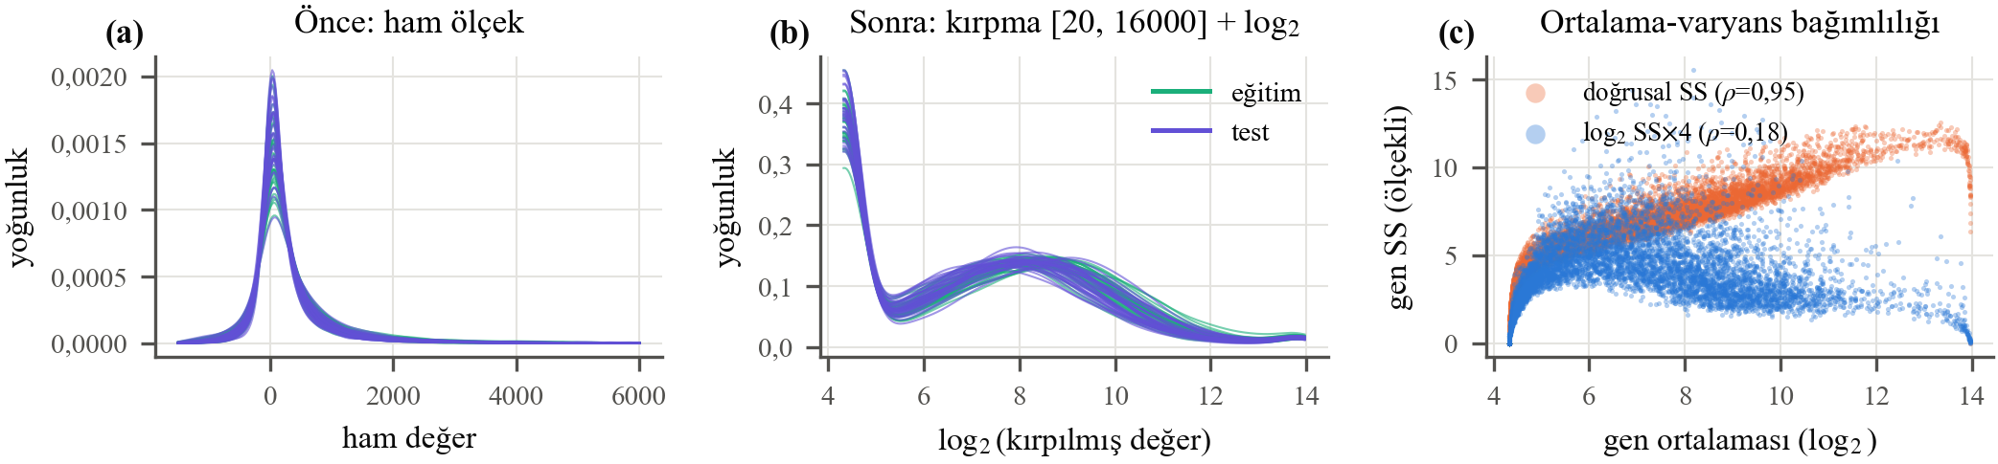
Şekil 8. Dizi başına Golub yoğunlukları: (a) kırpma ve log₂ öncesi, (b) sonrası (renk: referans bölme). (c) Gen standart sapması ve ortalaması: doğrusal ölçekte SS ortalamayla büyür (ρ=0,95), log₂ sonrası bağımlılık büyük ölçüde kaybolur (ρ=0,18).
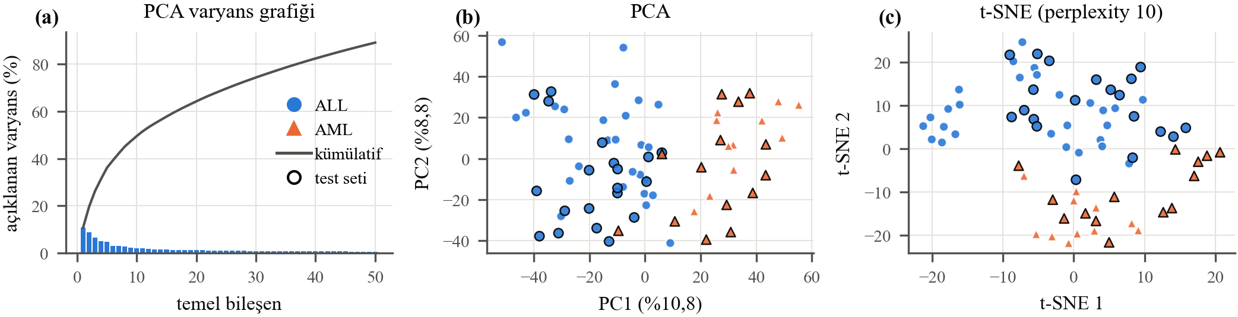
Şekil 9. Golub: PCA varyans grafiği (çubuk: bileşen başına, çizgi: kümülatif), PCA ve t-SNE. PC1 %10,8, on PC %49,6 açıklar; %80 için 37 PC gerekir. Varyans çok sayıda yöne yayılmıştır, yine de PC1 tek başına sınıfları ayırır.
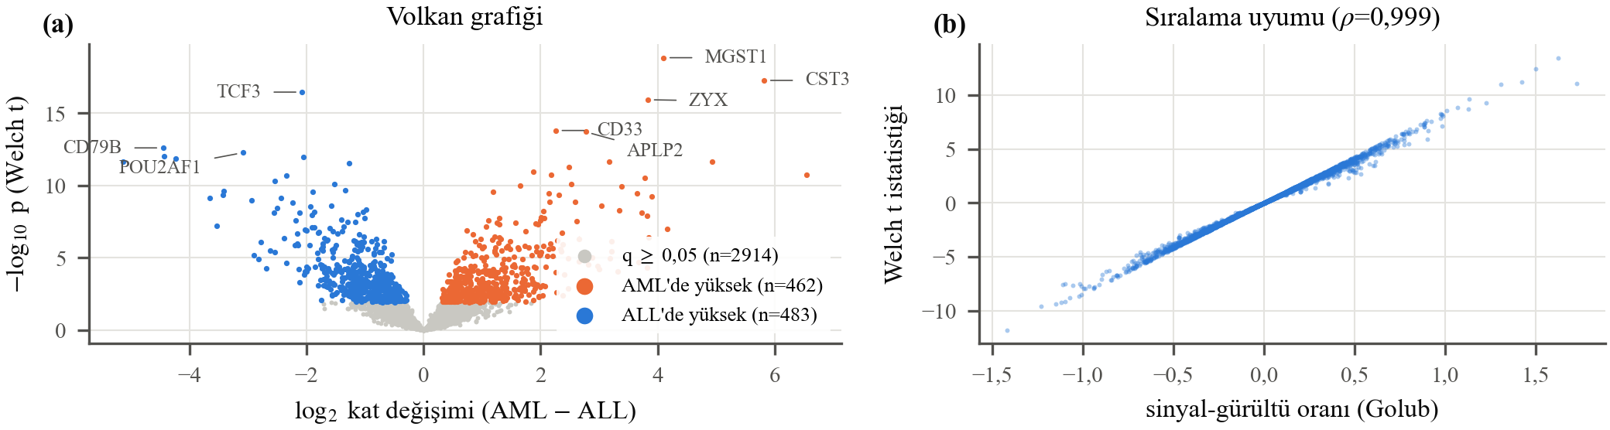
Şekil 10. Golub: (a) Welch testlerinin volkan grafiği (renk: BH q<0,05): 462 gen AML’de, 483 gen ALL’de yüksektir; yani farklar tek yönlü değildir. (b) Golub’un sinyal-gürültü oranı ile Welch t genleri neredeyse aynı sıralar (ρ=0,999); tek değişkenli filtrede aralarındaki seçim önemsizdir.
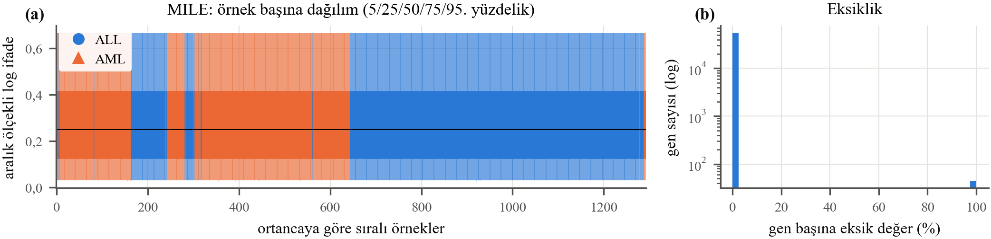
Şekil 11. MILE: (a) aralık ölçekli log değerlerinin dizi başına kantilleri (ortancaya göre sıralı). Kantil normalizasyonundan beklendiği gibi tüm dizilerin kantilleri aynıdır, dizi düzeyinde aykırı değer yoktur. (b) Prob seti başına eksik değer: 45 prob seti tüm dizilerde boştur (çıkarıldı); diğerleri tamdır.
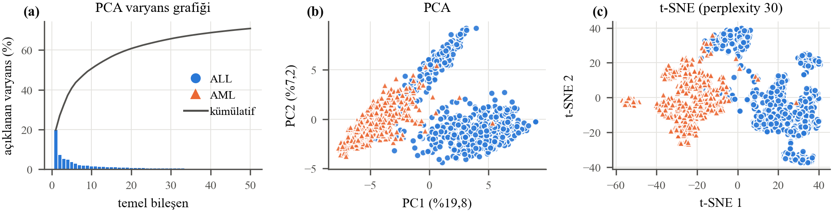
Şekil 12. MILE: PCA varyans grafiği, PCA ve t-SNE (en değişken 5.000 prob). PC1 %19,8 açıklar ve ALL’yi AML’den ayırır (AUC 0,987); t-SNE’de ALL örnekleri, MILE’daki çok sayıda ALL alt tipiyle uyumlu olarak birkaç alt küme oluşturur.
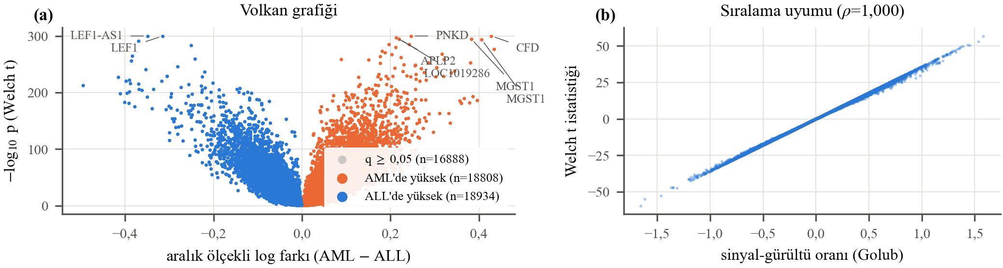
Şekil 13. MILE: (a) volkan grafiği; x ekseni aralık ölçekli log değerlerinin farkıdır, p<10⁻³⁰⁰ değerleri 300’de çizilmiştir. n=1.292 ile prob setlerinin %69,1’i q<0,05 düzeyine ulaşır; bu nedenle gen seçiminde p değil etki büyüklüğü yol göstermelidir. (b) SNR–t uyumu.
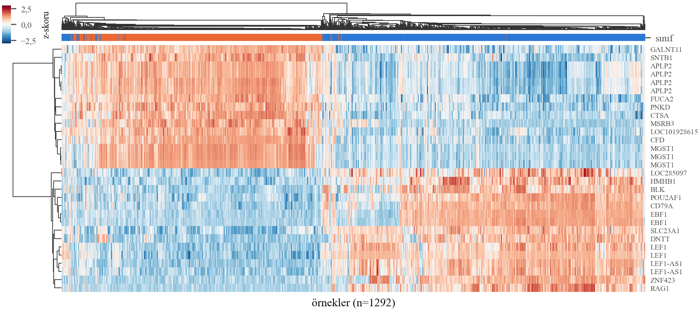
Şekil 14. MILE: ilk 30 genin kümelenmiş ısı haritası. En üst düzeydeki iki küme ALL/AML ile örtüşür (ARI 0,86); ALL içinde bir alt küme B hücre genlerinden (EBF1, CD79A, BLK, POU2AF1) yoksundur, bu T-ALL ile tutarlıdır.
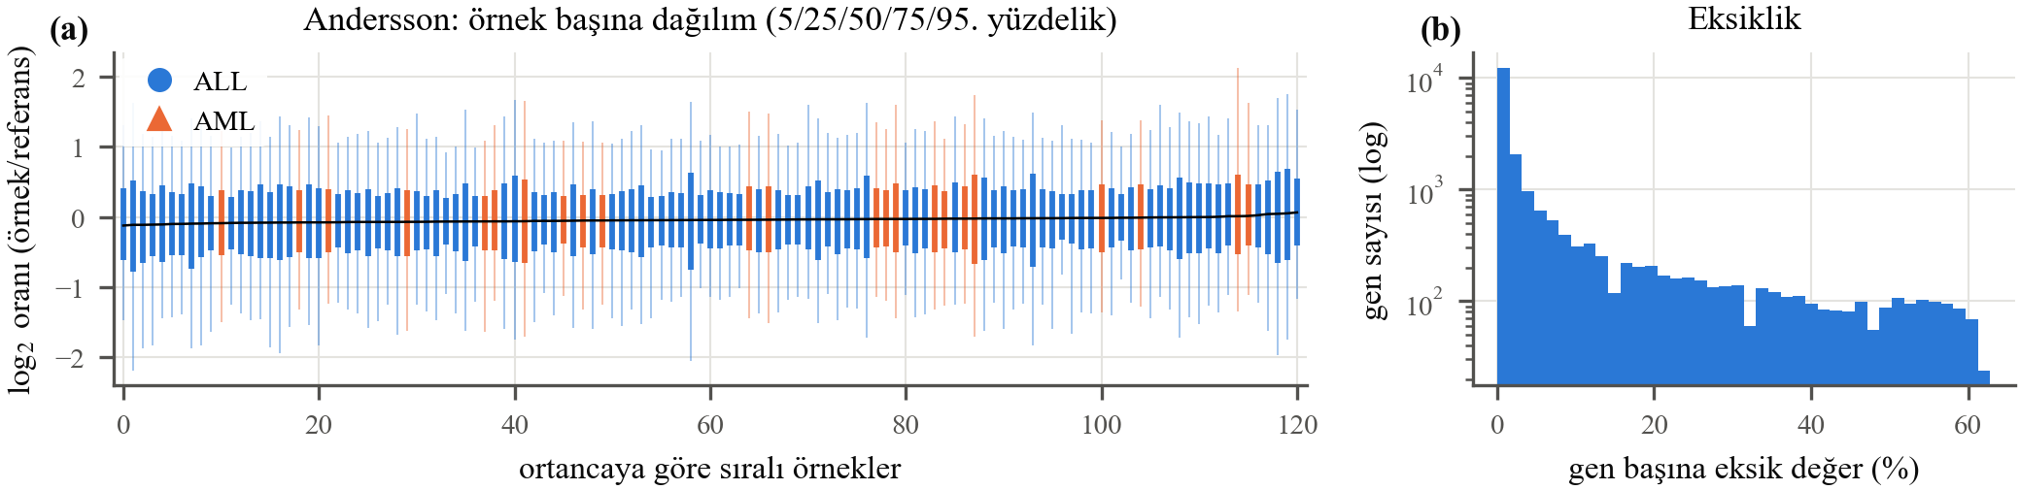
Şekil 15. Andersson: (a) dizi başına log₂ oran dağılımları, lowess normalizasyonu ve merkezlemeden beklendiği gibi 0 yakınında ve benzer yayılımdadır; (b) raportör başına eksik değer: 12.084 raportörde boşluk vardır, 2.841 raportörde %20’den fazlası eksiktir; bu nedenle (kat içi) imputasyon gereklidir.
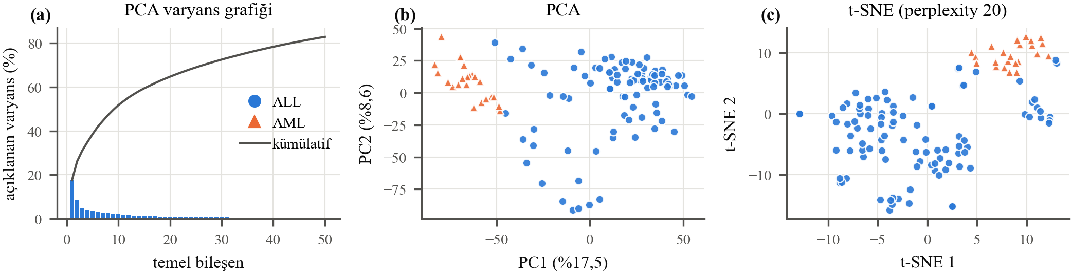
Şekil 16. Andersson: PCA varyans grafiği, PCA ve t-SNE (yalnızca görselleştirme için ortanca imputasyonu). PC1 %17,5 açıklar ve AML ile ALL’yi neredeyse kusursuz sıralar (AUC 0,999); t-SNE ayrı bir AML grubu ve birkaç ALL alt grubu gösterir.
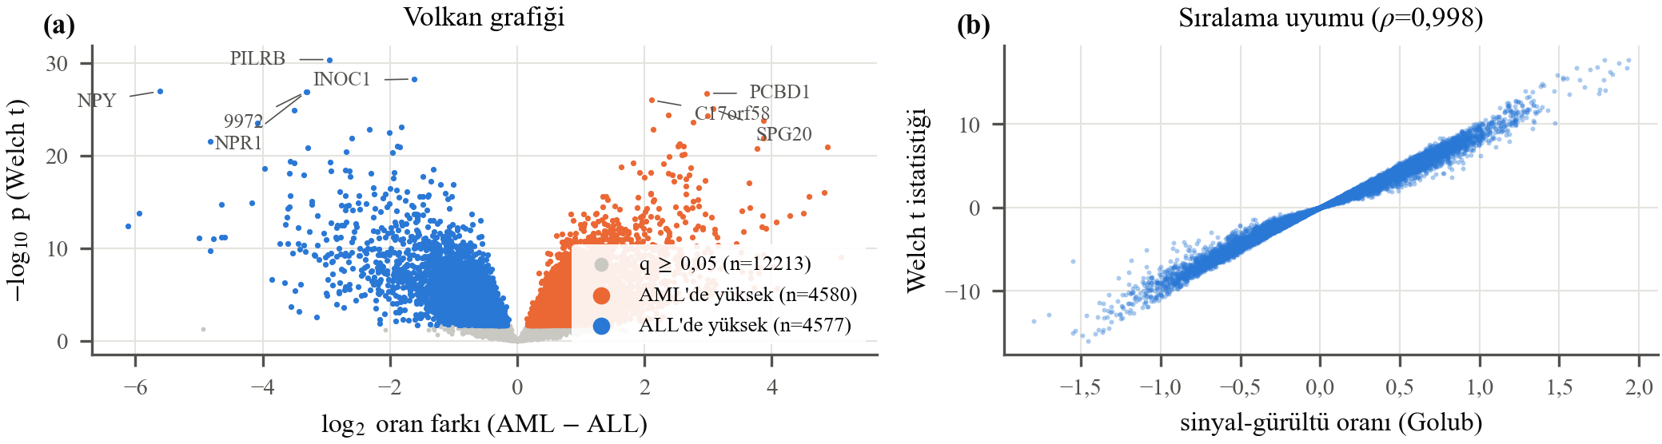
Şekil 17. Andersson: (a) volkan grafiği (x: log₂ oranlarının farkı); raportörlerin %42,8’si q<0,05 düzeyine ulaşır ve AML’de yüksek (4.580) ile ALL’de yüksek (4.577) olarak eşit bölünür. (b) SNR–t uyumu.
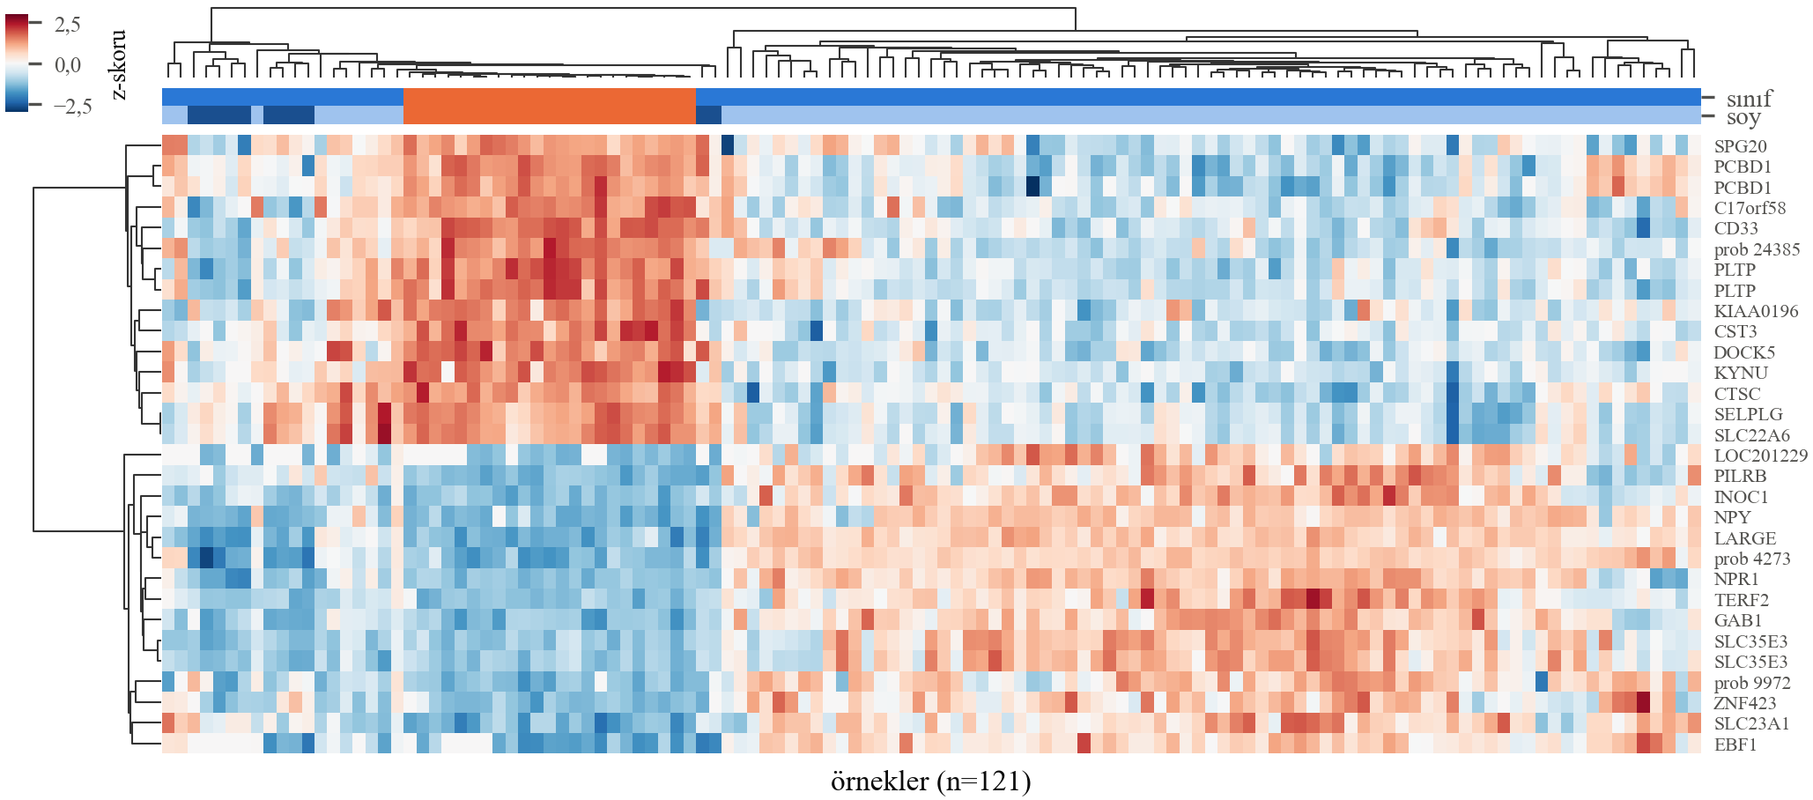
Şekil 18. Andersson: ilk 30 genin kümelenmiş ısı haritası. Soy çubuğu: açık mavi B soylu ALL, koyu mavi T hücreli ALL, turuncu AML. T-ALL örnekleri AML’nin yanında kümelenir.

